
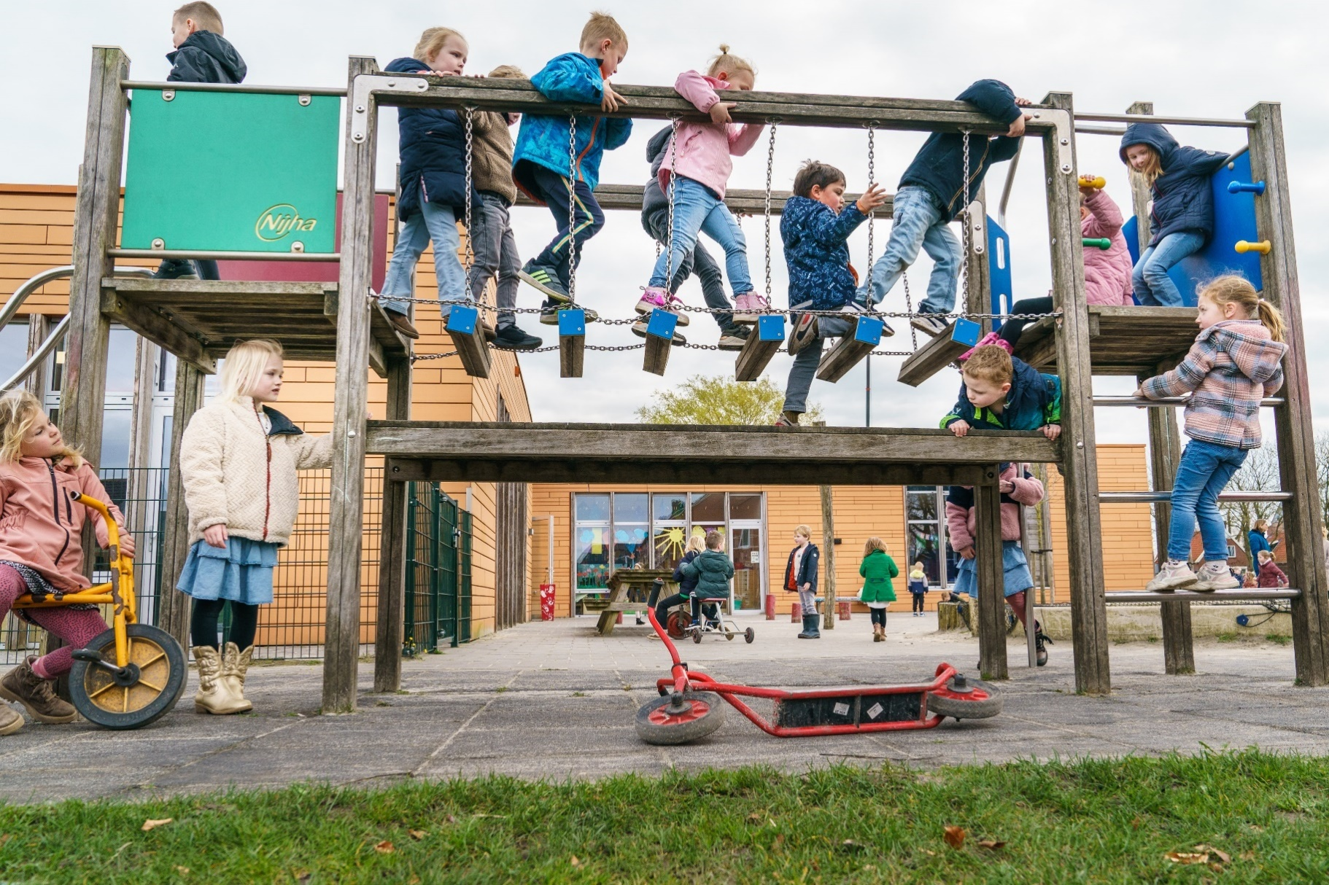

[voorkant]
Schoolgids 2025-2026



Roemte hebben we gekregen in onze school.
Roemte willen we elkaar geven, als leraren, kinderen en ouders.
Roemte moeten we ook van elkaar krijgen.
Roemte is belangrijk voor mensen.
We moeten ons er thuis voelen.
We moeten ons er veilig voelen.
We moeten ons er één voelen.

Voorwoord

Een goede communicatie tussen ouders en school is belangrijk. De basisschooltijd vormt tenslotte een belangrijk onderdeel van een mensenleven. Zowel voor de kinderen als voor u.
Deze schoolgids is bedoeld voor de ouders, verzorgers en andere betrokkenen bij onze school. In deze gids vindt u praktische informatie zoals de schooltijden, schoolregels en opvang. Er wordt beschreven hoe wij het onderwijs organiseren en welke keuzes we daarin hebben gemaakt. Wat we belangrijk vinden en waarin we ons onderscheiden van andere basisscholen. We geven aan vanuit welke visie onze school werkt en wat u van ons mag verwachten.
In de schoolgids leest u ook relevante informatie over de betrokkenheid van ouders bij de school en de andere manieren waarop we u informeren.
Deze schoolgids is vastgesteld met instemming van de oudergeleding van de medezeggenschapsraad (MR). Als u toch nog vragen heeft, willen we daar graag naar luisteren en op ingaan.
We hopen op een duurzaam en open contact met elkaar tijdens onze gezamenlijke tocht met uw kind(eren). Wij zien u heel graag op cbs Roemte!
Met een hartelijke groet,
Astrid Briek directeur
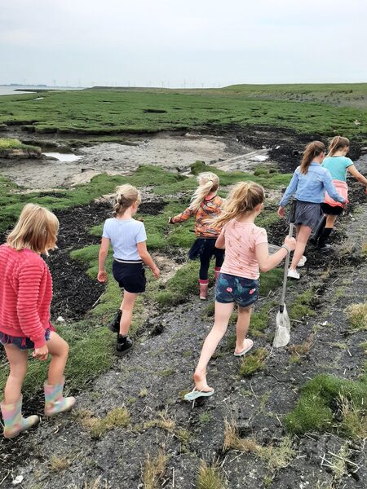

Inhoud
Voorwoord 3
1.1 Over cbs Roemte 6
1.2 Waar we voor staan 6
1.3 Algemene gegevens 7
1.4 Schoolbestuur 7
1.5 Aantal leerlingen 7
1.6 Wie werken in de school 8
1.7 Aanbod voor het jonge kind 9
1.8 Kwaliteitszorg en schoolplan 9
Hoofdstuk 2 Hoe organiseren wij ons onderwijs? 10
2.1 Groepen op school 10
2.2 Onderwijstijd 10
2.3 Onze aanpak 10
2.4 Het volgen van de ontwikkeling 10
Hoofdstuk 3 Ondersteuning en veiligheid 12
3.1 Extra ondersteuning van leerlingen 12
3.2 Gediplomeerde specialisten op school 13
3.3 Samenwerkingsverband 14
3.4 Specifieke zorg 15
3.5 Veiligheid op school 16
Hoofdstuk 4 Hoe geven wij ons onderwijs vorm? 18
4.1 Instructiemodel 18
4.2 Aanbod groep 1 en 2 18
4.3 Aanbod groep 3 tot en met 8 18
Hoofdstuk 5 Hoe zorgen we voor een fijne en betrokken school? 23
5.1 Contact met ouder(s)/verzorger(s) 23
5.2 Informatie 23
5.3 Hulp en medezeggenschap van ouder(s)/verzorger(s) 24
5.4 Klachtenregeling 25
5.6 AVG (privacywet) 27
Hoofdstuk 6 Met wie werken we samen? 28
Hoofdstuk 7 Praktische informatie 29
7.1 Aanmelden en inschrijven 29
7.2 Continurooster 30
7.3 Opvang 30
7.4 Vakantie rooster 31
7.5 Wie is wanneer te bereiken 31
7.6 Ziek melden 31
7.7 Aanwezigheid 31
7.8 Verlof 31
7.9 Eerste hulp 32
7.10 ParnasSys en Social Schools 32
7.11 Vrijwillige ouderbijdrage 32
7.12 Kansshop en Stichting Leergeld 32
7.13 Schoolfotograaf 35
7.14 Eten en drinken 35
7.15 Verjaardagen 35
7.16 Bijlage schoolgids 35
7.17 Rookvrije school 35
8 Ontwikkeling en resultaten…………………………………………………………………………………………………………37
8.1 Tussentijdse toetsen 36
8.2 Eindtoets basisschool wordt doorstroomtoets 36
8.3 Referentieniveaus 36
8.5 Schooladviezen en Doorstroomtoets 39
8.6 Sociale ontwikkeling 39
9. Evaluatie afgelopen schoolplanperiode 40

Hoofdstuk 1 Wie zijn wij?

1.1 Over cbs Roemte
CBS Roemte is een open christelijke school waar je je welkom voelt. Wij verzorgen onderwijs aan kinderen in de basisschoolleeftijd. Op onze school ontmoet je een diversiteit aan leerlingen en leerkrachten. Je komt in aanraking met verschillende overtuigingen en uitingen van (christelijke) waarden. Wij vinden het belangrijk dat onze leerlingen gezien, gehoord en gewaardeerd worden. Daar zorgen we onder meer voor doordat we grote en kleine momenten met elkaar vieren. We hebben daarbij een positieve blik, benutten elkaars talenten en denken in mogelijkheden.

Onze school is gevestigd in het kindcentrum Spriknust, samen met obs Prinses Beatrix en kinderopvang Kids2b. Onze leerlingen komen uit Loppersum en de omliggende dorpen. In het kindcentrum gebruiken wij zes leslokalen en twee leerpleinen. De indeling van het gebouw biedt de kinderen overzicht en veiligheid. Wij gebruiken ook gemeenschappelijke ruimtes, zoals het speellokaal, de bibliotheek en een multifunctioneel lokaal. Ook zijn er buiten twee speelpleinen. Onze gymlessen geven wij in de Boshal. De schoolleiding van cbs Roemte en obs Prinses Beatrix is in handen van één directeur.

1.2 Waar we voor staan

Onze kernwaarden

Verbinden: We maken onderdeel uit van een gemeenschap en voelen ons verantwoordelijk voor elkaar.
Wij maken deel uit van een gemeenschap en voelen ons verantwoordelijk voor elkaar. Een goede relatie tussen leerling, leerkracht en ouders vinden we erg belangrijk. Die verbinding draagt bij aan het welzijn en de ontwikkeling van het kind. In verbinding zijn betekent ook: weten wie je bent in relatie tot de ander.
Binnen ons pedagogisch klimaat zorgen we ervoor dat kinderen zich gezien, gehoord en gewaardeerd voelen. We betrekken ouders actief bij de school, onder andere door hen te vragen mee te doen aan activiteiten. Daarnaast zoeken we ook de verbinding met de wijk en omliggende dorpen.

Vieren: We zien elkaar en vieren de grote en kleine momenten.
We staan stil bij wat belangrijk is, en vieren samen grote én kleine momenten. Op cbs Roemte doen we dat onder andere tijdens de christelijke vieringen, die we met elkaar beleven. Tegelijk vinden we het waardevol dat kinderen ook kennismaken met andere culturen en vieringen binnen de school.
We vieren successen op individueel, groeps- en schoolniveau. Dat zie je terug in de versieringen in school, op het doelenbord in de klas en in berichten op Social Schools.

Creatief: We hebben een positieve blik, benutten elkaars talenten en denken buiten kaders.
We kijken met een open en positieve blik, benutten elkaars talenten en moedigen aan om buiten de kaders te denken. Creativiteit betekent voor ons: de ruimte krijgen om te ontdekken, te onderzoeken en iets nieuws te creëren. Door kinderen uit te dagen hun eigen ideeën vorm te geven, ontwikkelen ze hun eigen manier van denken. We stimuleren dit onder andere door muziek- en handvaardigheidslessen, en door het inzetten van de talenten van leerlingen én leerkrachten.

Onze christelijke identiteit
Wij zijn een open christelijke basisschool. De verhalen uit de Bijbel vormen een inspiratiebron in ons onderwijs. We vertellen deze verhalen en helpen kinderen om ze te verbinden aan hun eigen leefwereld. Elke schooldag starten we met een dagopening. Daarnaast staan we samen stil bij belangrijke momenten, zoals vieringen en herdenkingen. We geven kinderen de ruimte om zelf te ontdekken wat het christelijk geloof voor hen kan betekenen.

1.3 Algemene gegevens

Christelijke Basisschool Roemte
Schoolstraat 3a
9919 HX Loppersum
Telefoon: 0596 571390
Email: cbsroemte@ommeriek.nl
Website: www.cbsroemte.nl

Directie
Astrid Briek (directeur)

1.4 Schoolbestuur
Cbs Roemte valt onder het bestuur van Stichting Ommeriek. Deze stichting heeft een College van bestuur (een voorzitter en een lid van college) en een Raad van Toezicht. Op het onderwijsbureau zit een ondersteunende staf voor de dagelijkse werkzaamheden en administratie.

Bezoekadres:
Professor R.P. Cleveringaplein 3
9901 AZ Appingedam
Tel: 0596 58 30 22
Website: www.ommeriek.nl
Email: onderwijsbureau@ommeriek.nl

1.5 Aantal leerlingen
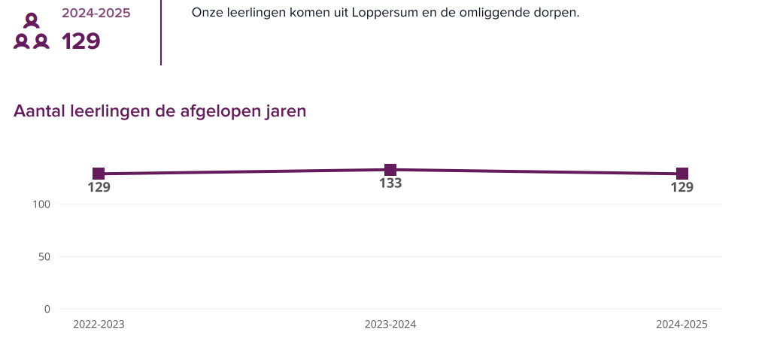

‘In verbinding zijn zorgt ervoor dat je weet wie je bent
in relatie tot de ander’.

1.6 Wie werken in de school

De directeur
De directeur heeft de algehele leiding van de school en heeft de verantwoordelijkheid voor de onderwijskwaliteit, de onderwijsinhoudelijke lijn, de schoolorganisatie, personele zaken en de communicatie.

Groepsleerkrachten
De belangrijkste persoon op school voor uw kind is natuurlijk de juf of de meester bij wie uw kind in de groep zit. De groepsleerkracht verzorgt de lessen in de groep en houdt de ontwikkeling van de kinderen goed in de gaten. In onze school zijn fulltime en parttime leerkrachten werkzaam. In een aantal groepen werkt een duo – twee leerkrachten – die samen (afwisselend) gedurende de week de klas begeleiden. Leerkrachten die gezamenlijk een groep hebben, zijn ook samen verantwoordelijk voor het onderwijs binnen de groep.

De intern begeleider (IB-er)
De IB-er richt zich primair op het onderwijsinhoudelijk begeleiden van het team. Daarnaast houdt een IB-er zich bezig met de leerlingenzorg, onderwijskwaliteit en de onderwijsopbrengsten van de school.

De vakdocent bewegingsonderwijs
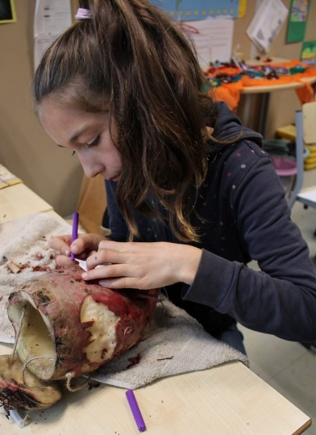
Alle groepen krijgen twee in de week gymles van een vakdocent.

De gespecialiseerde leerkrachten
Binnen het team van Roemte hebben enkele leerkrachten zich specifiek gespecialiseerd in een bepaald vakgebied. Op school zijn er een ICT-coördinator, een rekencoördinator, een taalcoördinator, een HB-coördinator en een cultuurcoördinator.

Andere taken
Binnen de school zijn er nog andere taken, zoals techniek, BHV, sportvieringen en projecten. Deze taken zijn verdeeld over het team. Sommige taken worden afwisselend uitgevoerd, zoals zitting in de ouderraad en de medezeggenschapsraad.

Stagiaires
Elk jaar komen een aantal stagiaires op cbs Roemte om praktijkervaring op te doen. Af en toe geven ze lessen en ze helpen groepjes kinderen. Naarmate hun studie vordert kunnen de meesten steeds zelfstandiger werken. De eindverantwoordelijkheid blijft altijd bij de groepsleerkracht. Vierdejaarsstudenten komen soms langere tijd op cbs Roemte werken als leraar in opleiding (LiO). Een leraar in opleiding geeft zelfstandig les aan een groep gedurende drie dagen per week. Dit gebeurt pas na een uitgebreide inwerkperiode onder begeleiding van de groepsleerkracht. De groepsleerkracht blijft als mentor op de achtergrond en blijft verantwoordelijk. Wij krijgen studenten van de Christelijke Hogeschool Stenden, de Hanzehogeschool, het Alfa-college Groningen en het Noorderpoortcollege Appingedam.

Vervanging
Bij ziekte van leerkrachten proberen wij altijd iemand te vinden die in kan vallen. Helaas lukt dit niet altijd en is het soms noodzakelijk om de leerlingen van de betreffende groep over de andere groepen te verdelen. Het wordt steeds lastiger om vervanging te vinden. In geval van ziekte proberen wij altijd de kinderen de eerste dag op school op te vangen of thuis onderwijs te verzorgen. U krijgt hierover altijd bericht via Social Schools.

1.7 Aanbod voor het jonge kind
Het kindcentrum biedt extra faciliteiten voor jonge kinderen, zoals kinderopvang en voor- en vroegschoolse educatie (VVE) / peuteropvang van Kids2b. Daarnaast werken wij samen met Tante Muis, een kinderopvanglocatie in de buurt.

1.8 Kwaliteitszorg en schoolplan
Scholen werken met een plan om de kwaliteit van hun onderwijs te verhogen. Het plan helpt hen om onderwijs te blijven bieden waar alle betrokkenen tevreden mee zijn. Kwaliteitszorg gaat over de manier waarop de doelen in het plan worden bereikt
Het schoolplan van Roemte wordt eens in de vier jaar door de medezeggenschapsraad van de school en door het bestuur vastgesteld. Het plan is te lezen op de website. Elk schooljaar wordt vanuit het schoolplan een schooljaarplan opgesteld. Dit plan wordt jaarlijks geëvalueerd. In de bijlage van de schoolgids staat beknopt vermeld aan welke ontwikkelpunten er dat jaar wordt gewerkt

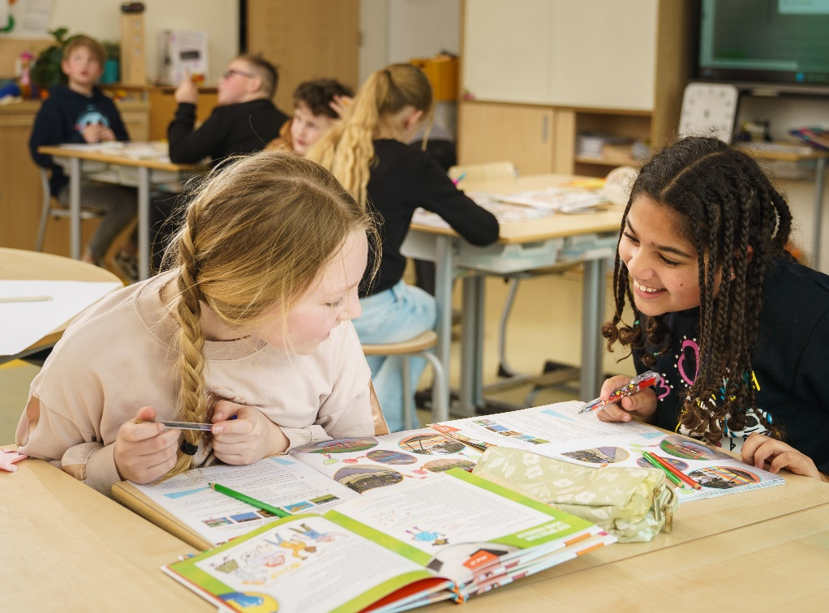

‘We zien elkaar en vieren de grote en kleine momenten’.

Hoofdstuk 2 Hoe organiseren wij ons onderwijs?

2.1 Groepen op school

Onze leerlingen worden op de volgende wijze gegroepeerd:

• Leerstofjaarklassen: leerlingen zijn op basis van leeftijd gegroepeerd

• Combinatiegroepen: samenvoegen van twee of meer leerjaren tot een groep, bijvoorbeeld

groep 3/4.

2.2 Onderwijstijd

Met onderwijstijd bedoelen we de uren in een week die de leerling op school is. De invulling van onderwijstijd kan per school verschillen. Kinderen hebben recht op voldoende uren onderwijs. In het tabel hieronder laten we zien hoeveel tijd wij besteden aan de basisvaardigheden in groep 3 t/m 8. Voor de groepen 1 t/m 2 zitten de basisvaardigheden verweven in hun dagelijkse lesprogramma.

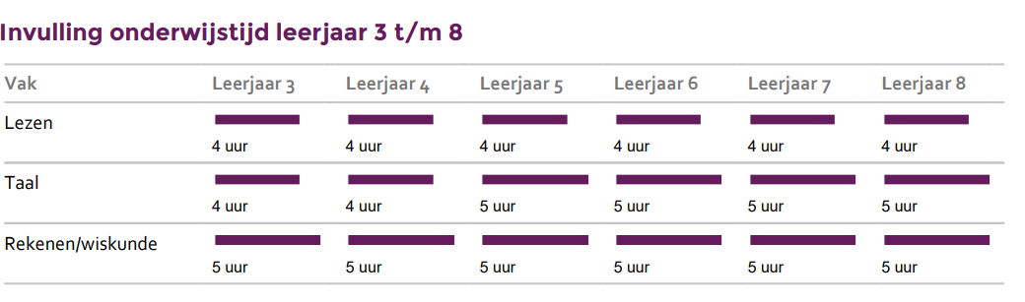

2.3 Onze aanpak
Ons onderwijs kenmerkt zich door een groepsgerichte aanpak, waarbij we individuele verschillen tussen kinderen zien. Op cbs Roemte streven we naar optimale resultaten, waarbij binnen het leerstofjaarklassensysteem mogelijkheden zijn tot differentiatie en individuele begeleiding. Zelfstandig werken en onderlinge samenwerking vinden we belangrijk. Ons onderwijs richt zich op de emotionele ontwikkeling, de verstandelijke ontwikkeling en op de ontwikkeling van de creativiteit. Ook richt ons onderwijs zich op het verwerven van de noodzakelijke kennis en op de ontwikkeling van sociale, culturele en lichamelijke vaardigheden.

2.4 Het volgen van de ontwikkeling
De vorderingen van de kinderen houden we op verschillende manieren bij. Een belangrijk middel is de observatie. De leerkrachten kijken hoe de kinderen met andere kinderen en met hun opdrachten omgaan. Het schriftelijke werk wordt nagekeken door de leerkracht, door het kind zelf of samen. Naarmate de kinderen ouder worden, becijferen we hun werk. Deze cijfers tellen mee voor de beoordeling op het rapport. Verder werken we door de hele school met landelijk vastgestelde LVS-toetsen. De zorg voor het jonge kind vereist specifieke aandacht. Op een aantal manieren werken we daaraan:

- door het verder ontwikkelen van een preventieve aanpak voor kinderen die extra zorg nodig hebben.
- door het ontwikkelen van deskundigheid bij het signaleren en begeleiden van kinderen met sociaal-emotionele- en/of gedragsproblemen.
- door de inzet van stagiaires die de opleiding doen voor klassenassistent.
- door aandacht te besteden aan de ouderbetrokkenheid en waar nodig die proberen te vergroten.

De verslaggeving van de gegevens van de kinderen, het overleg hierover en de extra zorg voor de kinderen staat beschreven in ons schoolondersteuningsprofiel.

Creatieve ontwikkeling
Creativiteit kan worden ontwikkeld en is te ontwikkelen binnen alle vak- en vormingsgebieden:
- het bedenken van oplossingen.
- zelfontdekkend bezig zijn.
- het toepassen van kennis en vaardigheden in verschillende situaties.
- het experimenteren met problemen waarbij meerdere oplossingen denkbaar zijn.
- ervaringen opdoen door het bezoeken van musea en andere uitingen van cultuur.
- creatief bezig zijn met materialen, muziekinstrumenten en dergelijke.

Motorische ontwikkeling
Voor een goede motorische ontwikkeling zijn beweging, ontspanning en ruimte van groot belang.
De leerkracht zal altijd op de hoogte moeten zijn van belemmerende factoren. Deze ontwikkeling vraagt opmerkzaamheid van de leerkracht om extra hulp te bieden of te adviseren waar dat nodig is.

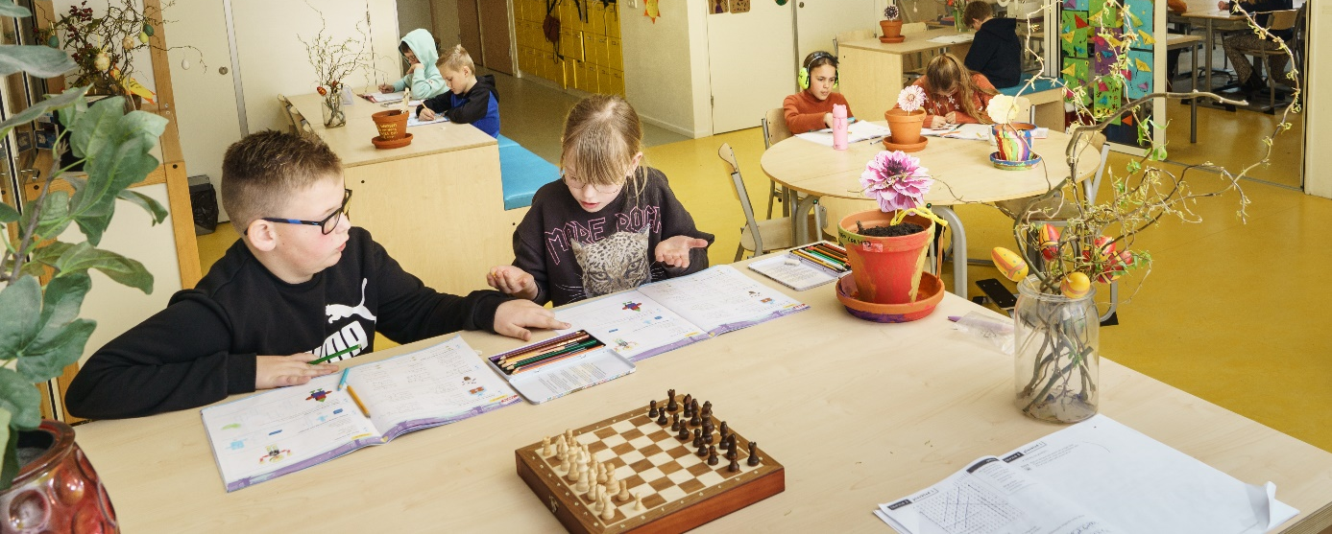

Hoofdstuk 3 Ondersteuning en veiligheid

3.1 Extra ondersteuning van leerlingen

Leerlingen hebben soms extra ondersteuning nodig. De school biedt maatwerk en kent haar leerlingen goed, mede dankzij korte lijnen met ouders. De zorgstructuur is helder, met de intern begeleider als spil. Er wordt gewerkt met observaties en toetsresultaten, en waar nodig wordt externe expertise (zoals het RET) ingeschakeld. Het team is breed opgeleid, met specialisten in o.a. hoogbegaafdheid, SoVa, taal en rekenen. Dagelijks overleg versterkt het pedagogisch klimaat.

Ondersteuningsroute binnen de school
De ondersteuning is opgedeeld in vier niveaus:
- Klas of groep: De leerkracht biedt ondersteuning in de klas, in overleg met de intern begeleider (IB). Ouders worden geïnformeerd en soms wordt een groeidocument opgesteld.
- Schoolniveau: Bij intensievere ondersteuning wordt het groeidocument leidend. Ouders worden nauw betrokken bij het proces.
- Extern niveau: Wanneer interne ondersteuning niet volstaat, wordt het Regionaal Expertise Team (RET) ingeschakeld. Een ambulant begeleider biedt dan specialistische hulp binnen de school.
- Samenwerkingsverband: Bij mogelijke doorverwijzing naar speciaal (basis)onderwijs wordt een aanvraag gedaan bij de Commissie van Advies (CvA), met actieve ouderbetrokkenheid.
Samenwerking met ouders
Ouder(s)/verzorger(s) worden actief betrokken bij de ondersteuning. Er is een vaste gesprekscyclus met drie vaste contactmomenten per schooljaar (waarvan één facultatief) en aanvullende gesprekken wanneer nodig. Ouders worden gezien als belangrijke partners in het leerproces van hun kind.

Ondersteuningsteam
De school beschikt over een ondersteuningsteam dat minimaal vier keer per jaar bijeenkomt om leerlingen met extra ondersteuningsbehoeften te bespreken. Dit team bestaat uit directie, intern begeleider en de betrokken leerkracht.

Aanmeldproces en warme overdracht
Als de school niet kan voldoen aan de ondersteuningsbehoefte van een leerling, wordt gezocht naar een passende plek. Bij leerlingen met specifieke behoeften vindt altijd een warme overdracht plaats met de vorige school of voorschoolse voorziening.
Ambities en ontwikkeldoelen
Roemte investeert continu in de professionalisering van het team. Leerkrachten volgen scholing op basis van leerlingdata, onderwijsontwikkelingen en teambehoeften. Extra aandacht is er voor de begeleiding van hoogbegaafde leerlingen, met plannen voor verdere uitbreiding in schooljaar 2025-2026.

Het schoolondersteuningsprofiel
Leerlingen hebben soms extra ondersteuning nodig. In het schoolondersteuningsprofiel staat welke extra ondersteuning de school biedt, naast de basisondersteuning. Ook staat in dit document welke doelen en ambities de school heeft voor de toekomst. Daarnaast komt het contact met ouders over de ondersteuning aan bod. Leraren, de schoolleiding en het bestuur stellen samen het schoolondersteuningsprofiel op. Het uitgebreide schoolondersteuningsprofiel is te vinden op onze website. In de schoolgids staat een korte samenvatting.
Wij vinden het belangrijk dat ouders en leerlingen betrokken zijn bij het ondersteuningsproces. Vanaf 1 augustus 2025 hebben leerlingen het recht om mee te praten over hun ontwikkelingsperspectief en de ondersteuning die zij nodig hebben. Ouders worden regelmatig geïnformeerd en betrokken bij de besluitvorming.
Leerlingen hebben inspraak door middel van zogeheten kindgesprekken. Tijdens deze gesprekken praten we met de leerling over hoe het gaat op school, welke ondersteuning nodig is en wat de leerling zelf belangrijk vindt in zijn of haar ontwikkeling. Deze gesprekken vinden regelmatig plaats en vormen een vast onderdeel van het ondersteuningsproces. Wat leerlingen aangeven, nemen we serieus en betrekken we bij het opstellen of bijstellen van hun ontwikkelingsperspectief. Zo geven we hen een actieve stem in hun eigen leertraject.

3.2 Gediplomeerde specialisten op school
Binnen het schoolteam worden specialisten ingezet om gericht in te spelen op de onderwijsbehoeften van leerlingen. Voor deze specialistische ondersteuning zijn taakuren beschikbaar, die via de intern begeleider worden aangevraagd en gecoördineerd. Ook is er een logopedist vanuit een regionale praktijk die wekelijks enkele leerlingen begeleidt binnen de school.

Welke specialisten zijn werkzaam binnen het aandachtsgebied taal en rekenen?
• Intern begeleider
• Rekenspecialist
• Taalspecialist
- Meer/hoogbegaafdheidsspecialist

Op Roemte willen we dat ieder kind tot zijn recht komt en zich optimaal kan ontwikkelen. De ontwikkeling verloopt bij ieder kind verschillend. Wanneer uit de toetsen en observaties blijkt dat een kind het gemiddelde leertempo niet kan volgen, krijgt het een aangepaste hoeveelheid leerstof of extra hulp in de groep. Extra hulp binnen de groep wordt door de leerkracht gegeven.

Na de klassikale instructie geeft de leerkracht aan individuele kinderen of in kleine groepjes een verlengde instructie. Op deze wijze kan er worden ingegaan op kinderen die meer ondersteuning nodig hebben. Extra hulp buiten de groep wordt door de leerkracht of door de onderwijsassistent gegeven individueel of in kleine groepjes.

Wanneer er signalen zijn dat er in de ontwikkeling van een kind stagnaties optreden, overlegt de groepsleerkracht met de ouders en met de intern begeleider. Als er sprake is van onderzoek of een aangepast programma, worden ouders op de hoogte gebracht en gehouden.

Indien noodzakelijk raadplegen we deskundigen van buiten de school. Als iemand van het Regionaal Expertise Team onderzoek komt doen, dienen ouders hiervoor eerst toestemming te geven. Na overleg tussen de groepsleerkracht, de intern begeleider en het RET kan besloten worden om een aangepast programma op te stellen. Dit programma voeren we voornamelijk binnen de groep uit, bij de eigen groepsleerkracht.

Wij hebben hoge verwachtingen van kinderen en bieden hen de mogelijkheid zich zo optimaal mogelijk te ontwikkelen. Sommige kinderen hebben behoefte aan extra uitdaging binnen het dagelijks werk. Het is van groot belang hoog/meerbegaafde leerlingen vroeg te signaleren in verband met onderpresteren. In het kader van de signalering maken we gebruik van een signaleringsinstrument. Roemte heeft een HB coördinator die samen met de leerkracht een passend aanbod samenstelt voor meerbegaafde leerlingen. De HB coördinator heeft inzicht en kennis m.b.t. hoog/meerbegaafdheid.

Vanaf groep 3 krijgen de kinderen de mogelijkheid om gemiddeld, meer of verrijkend werk te kunnen doen waardoor we meer getalenteerde kinderen ook de uitdaging en verrijking kunnen bieden. Op deze wijze proberen we ons onderwijs voor elk kind aantrekkelijk te maken, zodat het voor elk kind een uitdaging blijft en met plezier naar school zal blijven gaan. Kinderen die nog meer nodig hebben dan de reguliere verrijking of uitdaging, krijgen verdiepende en verbredende lesstof aangeboden.

Op cbs Roemte hebben wij een dyslexieprotocol. Dit protocol is ter inzage op school. Als ouders hun kind inschrijven, kan op het aanmeldformulier worden aangegeven of er dyslexie in de familie voorkomt. Is hier sprake van, dan houden wij de taalontwikkeling extra in de gaten. De geregistreerde gegevens geven inzicht in prestaties en in het tempo van de taal-, lees- en spellingontwikkeling. Als blijkt dat de lees- en/of spellingontwikkeling achterblijft, nemen we contact op met de ouders. Voor kinderen met dyslexie, maar ook voor kinderen waar de leesontwikkeling anders verloopt, wordt het computerprogramma BOUW ingezet.

Welke specialisten zijn werkzaam binnen het aandachtsgebied sociaal-emotioneel?
• Gedragsspecialist
• Intern begeleider

Wij vinden het belangrijk dat school de plek is waar kinderen zich veilig voelen. Iedereen doet ertoe en wordt gezien. Pas als een leerling zich veilig voelt kan hij goed tot leren komen. Voor een goed veilig schoolklimaat volgen wij ook de lessen van KiVa.

Binnen ons Samenwerkingsverband kunnen wij ook de ondersteuning van een gedragsspecialist aanvragen. Bijvoorbeeld om middels een observatie met ons mee te kijken. Er een dag in de week School Maatschappelijk Werk (SMW) op school aanwezig. SMW verzorgd 1x in het schooljaar een sociaal-weerbaarheidstraining op school.

Welke specialisten zijn werkzaam binnen het aandachtsgebied gedrag, werkhouding en taakaanpak? • Intern begeleider

Als kinderen hulp nodig hebben op het gebied van gedrag, werkhouding en taakaanpak gaat dit in overleg met onze IB-er.

3.3 Samenwerkingsverband
Cbs Roemte maakt deel uit van het Samenwerkingsverband 20.01. Alle scholen binnen het Samenwerkingsverband 20.01 hebben met elkaar vastgesteld welke ondersteuning er tenminste op alle locaties geleverd wordt, de zogenaamde basisondersteuning. Daarnaast hebben alle scholen vastgesteld welke extra ondersteuning zij kunnen bieden aan leerlingen. De basis- en schoolspecifieke ondersteuning hebben scholen beschreven in hun schoolondersteuningsprofiel. Is de school handelingsverlegen en kan de school dus niet voldoen aan de ondersteuningsbehoefte van een kind, dan wordt er allereerst binnen het bestuur of in de subregio gezocht naar een externe deskundige die samen met de school andere mogelijkheden voor ondersteuning in kaart brengt. Nader onderzoek kan ook een van de adviezen zijn. In dit traject werken we altijd nauw samen met de ouders. Mochten extra interventies onvoldoende resultaat opleveren waardoor de leerling op cbs Roemte niet langer begeleid kan worden, dan zoeken wij een andere, beter passende plek. Het Samenwerkingsverband 20.01 heeft een eigen website: www.passendonderwijsgroningen.nl.

3.4 Specifieke zorg

Jeugdgezondheidszorg van de GGD
In de provincie Groningen wordt de jeugdgezondheidszorg voor kinderen van 0-19 jaar uitgevoerd door de GGD Groningen. Tot de leeftijd van 6 jaar gaan ouders met hun kinderen naar het consultatiebureau. Vanaf groep 7 worden kinderen op school wel gemeten en gewogen. Bij dit onderzoek zijn de ouders niet aanwezig. De onderzoeken vinden alleen plaats als u als ouders hiervoor toestemming geeft. Als tijdens een van de onderzoeken blijkt dat iets niet (helemaal) goed is, krijgt u hiervan bericht. Samen met u wordt dan bekeken wat er moet gebeuren. De ouders van groep 7 krijgen een digitale vragenlijst. Op de vragenlijst kunt u aangeven of u prijs stelt op een gesprek met een verpleegkundige of arts van de GGD.
Met vragen en problemen kunt u altijd terecht bij het jeugdgezondheidszorgteam dat werkzaam is bij ons op school. U kunt bellen naar de Telefonische Advisering van GGD Groningen/CJG, telefoon: 050-367 4991 (op werkdagen van 8.00 - 20.00 uur).

Onderwijs aan langdurig zieken
Het kan voorkomen dat een kind langdurig ziek is. Het is belangrijk dat het onderwijsproces zo goed mogelijk doorgaat. Misschien nog belangrijker is dat het kind het gevoel houdt erbij te horen. Dat kan door bezoek van andere kinderen en van de leerkrachten, door het sturen van e-mails of post, door telefoontjes en ook met behulp van een webcam. Per situatie wordt bekeken hoe te handelen door goed overleg met de ouders.
We volgen op cbs Roemte de volgende procedure:
- Als duidelijk is dat een kind langer dan twee weken ziek thuis is of in het ziekenhuis moet verblijven, neemt de groepsleerkracht contact op met de ouders om de situatie door te spreken.
- De groepsleerkracht en de interne begeleider nemen in overleg met de directeur en de ouders het besluit of er externe hulp nodig is.
- De school maakt een onderwijsplan en overlegt met de ouders.
- De school gaat na dit overleg aan de slag met het plan en overlegt tijdens de uitvoering ervan regelmatig met de ouders.
- Als er sprake is van een langdurig verblijf in een ziekenhuis wordt in overleg met de ouders contact opgenomen met de ziekenhuisconsulent.

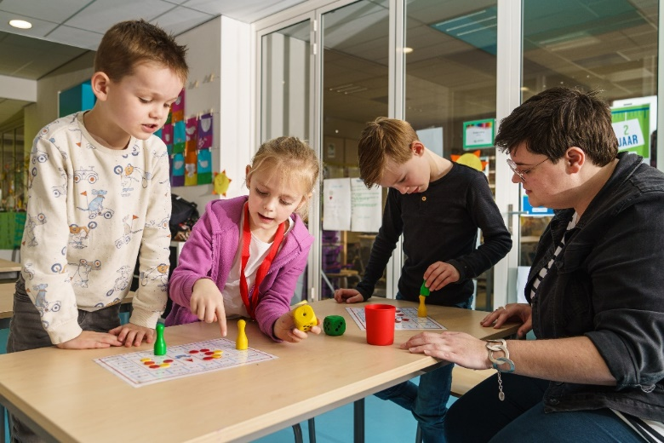

Schoolverzuim
In geval van problemen bij het naar school gaan van een kind, is het wenselijk dat de ouders contact opnemen met de leerkracht om in gezamenlijk overleg te proberen de problemen op te lossen. Volgens de wet zijn kinderen vanaf hun vijfde jaar leerplichtig en mogen daarom niet onnodig verzuimen. Scholen zijn verplicht ongeoorloofd schoolverzuim te melden bij de leerplichtambtenaar.

3.5 Veiligheid op school

Anti-pestprogramma
We vinden het belangrijk dat er een goed klimaat is op school. Dat de kinderen zichzelf kunnen zijn en daarbij ook de ander niet uit het oog verliezen en op waarde leren schatten. We werken vanaf het schooljaar 2019-2020 met KiVa. KiVa is een preventief, schoolbreed programma gericht op het versterken van de sociale veiligheid en het tegengaan van pesten op basisscholen.

KiVa zet in op positieve groepsvorming en stimuleert de sociale vaardigheden en de sociaal-emotionele ontwikkeling bij kinderen. Daarmee worden de sociale veiligheid en het pedagogisch klimaat op school verbeterd. Binnen KiVa ligt de nadruk op de groep als geheel en dus niet op specifieke individuen. Het motto luidt dan ook: samen maken we er een fijne school van!

De Gouden Weken zijn de eerste weken van het schooljaar. Het zijn de belangrijkste weken voor het neerzetten van een goede basis voor een fijne sfeer in de klas. Daarom zijn deze weken goud waard. De leerkracht schenkt in deze periode veel aandacht aan groepsvorming. Na de kerstvakantie herhalen we dit. Deze periode noemen we de Zilveren Weken. Het anti-pestprotocol is te vinden op onze website. Voor vragen kunt u terecht bij onze anti-pestcoördinator Ella Bos (ellabos@ommeriek.nl).

Sociale en fysieke veiligheid
Onze school monitort de sociale veiligheidsbeleving van leerlingen. We nemen een vragenlijst af via KiVA. Leerlingen vanaf groep 3 vullen tweemaal per jaar de KiVa vragenlijsten in. Zo kunnen we hun sociaalemotionele ontwikkeling volgen en kunnen we onderzoeken of pesten echt teruggedrongen wordt. Met de uitkomst van de vragenlijsten krijgen we o.a. informatie over de positie van leerlingen in de groep en kunnen we eraan werken om de sfeer nog beter te maken.

Veiligheidsbeleid
Ieder kind heeft het recht zich te kunnen en mogen ontwikkelen in een veilige omgeving. Een omgeving waarin het in vertrouwen mag opgroeien, proberen en leren. Een omgeving waarin het op een prettige manier leert omgaan met anderen om zich heen, waarin het eigen grenzen en die van anderen leert kennen en daarmee om leert te gaan. Een omgeving waarin de pedagogische en fysieke veiligheid centraal staan.

Stichting Ommeriek streeft ernaar elk kind (en zijn of haar ouders) dit te bieden. Ook voor medewerkers is een veilige omgeving cruciaal; het is een voorwaarde om onze leerlingen zo goed mogelijk te kunnen onderwijzen. In het protocol sociale veiligheid staat beschreven hoe we op welke wijze met elkaar om willen gaan. Het protocol is te vinden op onze website. Voor vragen kunt u terecht bij onze veiligheidscoördinator Astrid Briek (astridbriek@ommeriek.nl)

Afspraken
Voor een goede sfeer is het belangrijk dat we afspraken met elkaar maken waar we ons aan houden.
Op school praten wij rustig en vriendelijk met elkaar. Dit wordt door de leerkrachten ondersteund en begeleid. Op cbs Roemte tolereren we geen ongepast taalgebruik en fysiek geweld. Bij conflictsituaties leren wij kinderen duidelijk te verwoorden wat er is gebeurd, welke gedachtes en gevoelens er zijn geweest en wat we elkaar eigenlijk hadden willen zeggen of duidelijk maken. Ook leren wij de kinderen uit de negatieve situatie te stappen en de hulp van de leerkracht in te schakelen. Onze drie hoofdafspraken zijn:

- We luisteren naar elkaar en praten rustig en vriendelijk.
- We zijn zuinig op elkaar en op elkaars spullen.
- We lopen rustig in de school.
In een sfeer waarin het normaal en vanzelfsprekend is dat je je aan afspraken en regels houdt, voelen kinderen zich prettig en veilig.
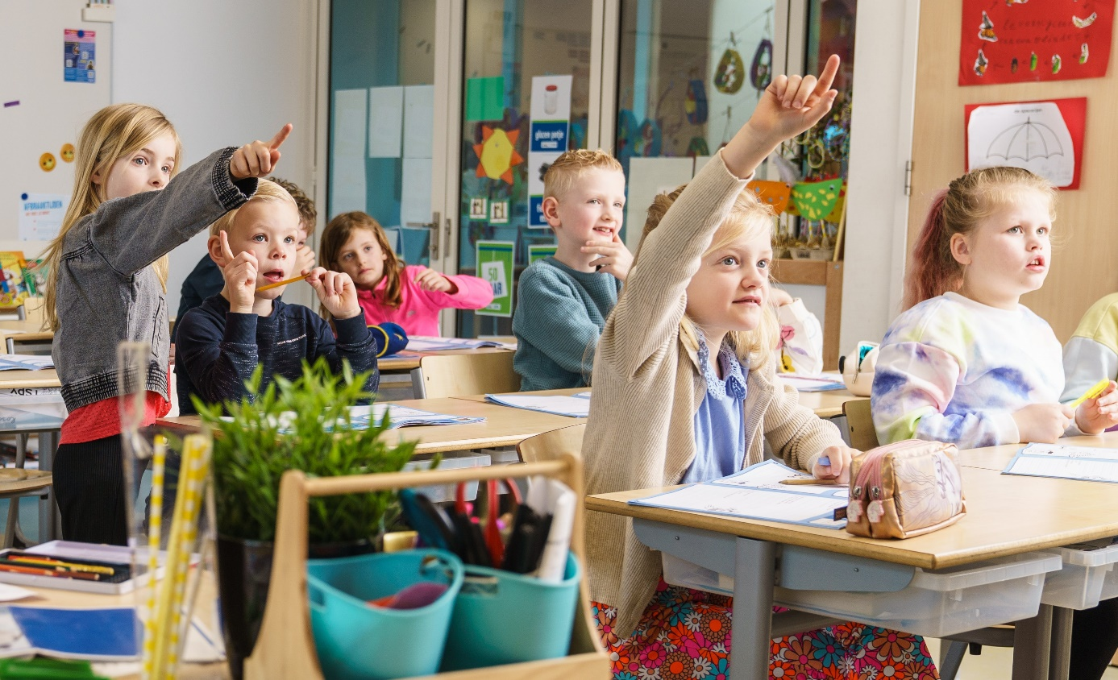

Ontruimingsplan
We hebben een ontruimingsplan voor het geval de school ontruimd moet worden. Ook zijn er opgeleide teamleden voor de bedrijfshulpverlening (BHV’ers). We oefenen twee keer per jaar een ontruiming, één keer aangekondigd en één keer onverwacht.

Hoofdstuk 4 Hoe geven wij ons onderwijs vorm?

4.1 Instructiemodel
Voor de instructiemoment gebruiken wij Expliciete Directe Instructie (het EDI-model). Door deze vorm van instructie zorgen wij ervoor dat de leerlingen voortdurend alert zijn, meedoen en actief blijven. We gebruiken hierbij wisbordjes en een beurtenbakje. Tijdens de instructie controleert de leerkracht of de leerlingen begrijpen wat er zojuist is uitgelegd en of elke leerling het lesdoel kan halen. We starten met een klassikale introductie, waarbij we altijd het digitale schoolbord gebruiken. Kinderen die meer aankunnen, starten daarna direct zelf met hun taak. Kinderen die dat nodig hebben, volgen de verlengde instructie.

4.2 Aanbod groep 1 en 2
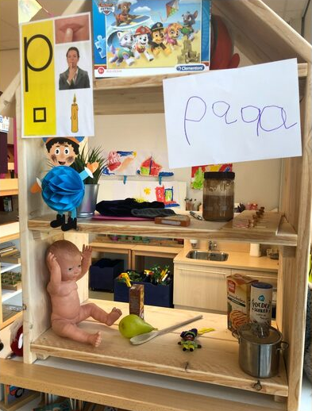
Het onderwijs in de groepen 1 en 2 volgt de kinderen in hun ontwikkeling door observaties en beschrijving van de ontwikkeling. Dit om zo goed mogelijk bij te houden waar het kind extra hulp of begeleiding nodig heeft, zowel voor aanvulling als uitbreiding van activiteiten. Ons activiteitenaanbod bestaat uit spelactiviteiten, constructieve en beeldende activiteiten, gespreksactiviteiten, lees- en schrijfactiviteiten en reken- en wiskundeactiviteiten. In de groepen 1 en 2 zijn taal/leesspelletjes, klank-, rijm- en letterspelletjes onderdelen van het aanbod. Kinderen hebben de ruimte om hun taal/leesontwikkeling te ontplooien en worden daarbij gestimuleerd. De observatie en registratie doen we met behulp van het kinderdagboek, het leerlingvolgsysteem, het rapport en een aantal toetsmomenten. In de groepen 1 en 2 werken we hoofdzakelijk thematisch. Uitgangspunt is de eigen belevingswereld, waarbij kijken, voelen, tillen, ruiken, bewegen, aanraken, tasten en luisteren belangrijke elementen zijn. De kinderen leren gaandeweg de wereld om zich heen kennen en leggen relaties met ruimte en tijd, de natuur, en andere kinderen en volwassenen. De taalverwerving is belangrijk, evenals de ontwikkeling van de visie die het kind op zichzelf heeft.

4.3 Aanbod groep 3 tot en met 8

Rekenen en wiskunde
Ons onderwijs in rekenen en wiskunde is erop gericht dat de kinderen verbanden kunnen leggen tussen het onderwijs in rekenen en wiskunde en de dagelijkse leefwereld. De leerlingen maken zich basisvaardigheden eigen, leren eenvoudige wiskundetaal te begrijpen en toe te passen in praktische situaties. We leren ze te reflecteren op eigen wiskundige activiteiten en de resultaten daarvan op juistheid te controleren, en eenvoudige verbanden, regels, patronen en structuren op te sporen. Tot slot leren we ze onderzoek- en redeneerstrategieën in eigen woorden beschrijven en gebruiken. We werken met de rekenmethode Pluspunt 4.

Nederlandse taal
Ons onderwijs in de Nederlandse taal is erop gericht dat de kinderen vaardigheden ontwikkelen waarmee ze de taal zowel mondeling als schriftelijk doelmatig kunnen gebruiken in situaties die zich in het dagelijkse leven voordoen. Ze maken zich kennis en inzicht eigen over betekenis, gebruik en vorm van de taal. We vinden het ook belangrijk dat de leerlingen plezier houden in het gebruiken en beschouwen van taal. We werken met:
- Veilig leren lezen (KIM versie)
- Atlantis
- Taal actief
- Taal actief spelling
- Pennenstreken
- Schoolbibliotheek

Engelse taal
Ons onderwijs in de Engelse taal is erop gericht dat de kinderen vaardigheden ontwikkelen waarmee ze deze taal op een zeer eenvoudig niveau kunnen gebruiken als communicatiemiddel. Ook willen we ze leren welke rol Engels speelt in de Nederlandse samenleving en als internationaal communicatiemiddel. We maken gebruik van een methode. Ook zijn er woordenboeken, beeldwoordenboeken, leesboekjes en kwartetspellen.

Aardrijkskunde
Ons aardrijkskundeonderwijs is erop gericht dat de kinderen zich een beeld kunnen vormen van de aarde en haar belangrijkste regio’s. Ook willen we dat de leerlingen inzicht krijgen in de manier waarop de natuur en het menselijke handelen de ruimtelijke inrichting beïnvloeden en dat ze zich geografische kennis en vaardigheden eigen maken.

Geschiedenis
Ons geschiedenisonderwijs is erop gericht dat de kinderen zich een beeld kunnen vormen van de in de tijd ontstane verschijnselen en ontwikkelingen en dat ze besef krijgen van de continuïteit en verandering in het leven en in de geschiedenis van de samenleving. We willen dat ze kennis en inzicht krijgen over de inrichting en structuur van de maatschappij en over de kenmerkende verschillen tussen de geestelijke stromingen in de samenleving.

Natuuronderwijs en gezond gedrag
Ons natuuronderwijs is erop gericht dat de kinderen met plezier en vanuit een kritische en vragende houding de natuur verkennen en er zorg voor dragen. Ook de eigen gezondheid en de invloed daarop nemen we hierin mee.
‘Als open christelijke basisschool laten wij ons inspireren door de christelijke traditie’

Godsdienstonderwijs

Met respect voor andere overtuigingen proberen we vanuit de Bijbel vorm te geven aan ons leven. De leidraad die we gebruiken bij ons godsdienstonderwijs is Kind op maandag. Op onze school vinden wij het belangrijk om samen te vieren. Dat betekent dat we met elkaar willen stilstaan bij het leven, in vreugde en verdriet. We vieren met elkaar verschillende christelijke feestdagen, waarbij alle kinderen meedoen.

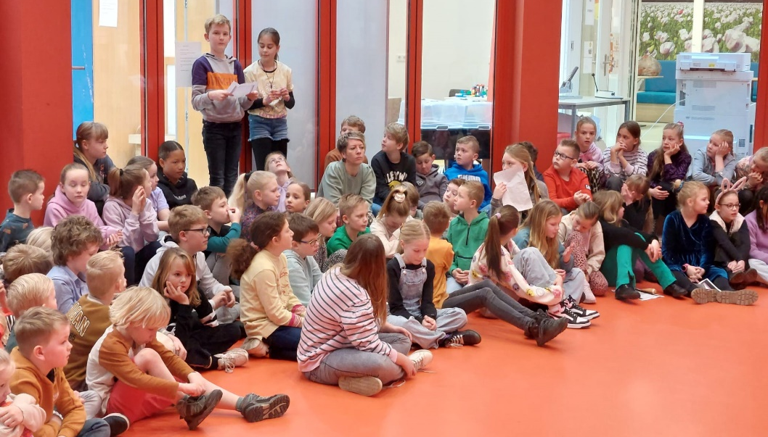

Verkeer
Een onderdeel van de sociale redzaamheid is het verkeersonderwijs. Vanaf groep 1 besteden we daar aandacht aan. We willen de kinderen inzicht, kennis en vaardigheden bijbrengen om zo als verkeersdeelnemer veilig en vaardig mee te kunnen doen. Eens in de twee jaar doen de groepen 7 en 8 mee aan het landelijk verkeersexamen, dat gemeentelijk wordt georganiseerd door Veilig Verkeer Nederland. Ook doen we mee met de projecten van VVN, zoals lessen rond de dode hoek, fietslessen en theatervoorstellingen.

Burgerschap
Onze leerlingen worden opgeleid tot kritisch denkende jongvolwassenen met respect voor de wereld om hen heen. Bij het verlaten van de school zijn er verschillen in de manier waarop leerlingen deze vaardigheden toepassen. Onze leerlingen hebben geleerd om naar elkaar te luisteren, voor elkaar te zorgen, elkaar(s)mening te respecteren en zijn zich bewust van de verschillen die er zijn. Ze hebben geleerd dat het niet erg is als iemand ‘anders’ is dan zijzelf en zijn in staat om gesprekken te voeren over deze verschillen.
Naast dat wij onze leerlingen sociaal-maatschappelijke tools meegeven in hun denkbare rugzak, besteden we ook aandacht aan de politiek-democratische vorming. Kinderen leren over de democratie, we leren leerlingen over tolerantie, maar bespreken ook onderwerpen als macht en politieke instituties. Dit is op schoolniveau bijvoorbeeld al aan de orde als wij ‘stemmen’ in de klas. Maar ook wanneer leerlingen elkaars werk beoordelen en elkaar feedback geven bijvoorbeeld. Onze leerlingenraad is ook een mooi voorbeeld van politiek-democratische vorming. Deze groep leerlingen vertegenwoordigt als het ware de stem van alle leerlingen bij ons op school.
Burgerschap zit verweven in ons dagelijks handelen. De school is immers een oefenplaats, een mini-samenleving waarin we elke dag het bovenstaande in de praktijk brengen, evalueren en verbeteren.
ICT-onderwijs
Voor de uitvoering van de ICT-activiteiten hebben we een jaarplan en een meerjarenplan opgesteld. In deze plannen geven we aan hoe we de ICT-activiteiten voor de kinderen in de verschillende groepen organiseren. We zorgen voor een goede opbouw, waarbij het uitgangspunt is dat kinderen zo snel mogelijk zelfstandig werken en leren hoe op allerlei terreinen deze technologie toepasbaar is. We maken gebruik van digitale schoolborden en devices. De kinderen leren om te gaan en te werken met Word, Powerpoint en het internet. We werken ook met Prezi en Tinkercad. Met alle groepen doen we het traject Digitale Geletterheid, begeleid door Basicly, waarin de digitale vaardigheden aangeleerd worden. Via allerlei verschillende onderwerpen komen de digitale vaardigheden tijdens de lessen aan bod. Digitale vaardigheden hebben een belangrijke plaats in het onderwijs van de toekomst. Digitale geletterdheid draait dan ook om alles wat iemand in een digitale samenleving moet kennen en kunnen. Door digitalisering en de snelle ontwikkelingen in de technologie is het belangrijk dat de school, de leerkrachten én de leerlingen goed voorbereid worden op deze veranderingen. Leerlingen moeten nu, naast taal, rekenen en andere vakken, ook aan de 21e eeuwse vaardigheden werken.

Bewegingsonderwijs
Met het bewegingsonderwijs willen we een bijdrage leveren aan de persoonlijkheidsontwikkeling van kinderen. Dit proberen we te bereiken door het helpen overwinnen van weerstanden, door het leren accepteren van eigen beperkingen, door sociale vorming en lichaamsontwikkeling. Bij de kleuters zijn kleutergymnastiek en spel belangrijk en bij de oudere kinderen meer gerichte bewegingsvormen. Maar ook in deze groepen is spel van groot belang. De lessen worden gegeven door een vakleerkracht van Huis voor de Sport en vinden plaats in de Boshal. De gymnastiektijden verwijzen we naar de jaarlijkse schoolinformatiebrief. De kinderen gymmen in sportkleding en dragen gymschoenen in verband met voetwratten.

4.4 Overige aanbod

Mediawijsheid
Nieuwe media is niet meer weg te denken uit ons dagelijks leven. We delen ontzettend veel met elkaar online. Maar is het wel verstandig om alles online te delen? Hier gaat het bij mediawijsheid onder andere over. Het is belangrijk dat leerlingen bewust en met een kritische blik kunnen deelnemen aan deze gemedialiseerde wereld.

Kinderboekenweek
Elk jaar houden we een projectweek rond het thema van de kinderboekenweek.

Voorleeswedstrijd
De kinderen van de groepen 7 en 8 kunnen meedoen aan de voorleeswedstrijd.

Koningsspelen
Wij doen mee aan de jaarlijkse Koningsspelen. De kinderen van de onderbouw doen spelletjes in en om de school. De kinderen van de bovenbouw doen sportclinics.

Juffen- en meestersdag
De juffen en meesters organiseren een gezellige dag voor de kinderen en vieren op die manier hun verjaardag.

Schoolreis en schoolkamp
Elk jaar gaan de kinderen van de groepen 1 t/m 7 een dag op schoolreis. Een uitstapje waarbij het accent ligt op het gezellig samenzijn. De kinderen van groep 8 gaan een aantal dagen op kamp.

Afscheidsavond groep 8
De kinderen van groep 8 organiseren samen met de groepsleerkrachten een afscheidsavond voor hun ouders en andere familieleden.

Excursies en (inter)culturele activiteiten
We vinden het belangrijk dat de kinderen in aanraking komen met cultuuruitingen. Dit om hun blikveld te verruimen en te ervaren hoe mensen van vroeger en nu, hier en elders, uiting geven aan hun gevoelens op allerlei gebieden. In het jaarprogramma, dat staat in het cultuureducatieplan, zijn een aantal onderdelen opgenomen die horen bij het (inter)cultureel onderwijs. Zo bezoeken we bijvoorbeeld het Muzeeaquarium of het Groninger Museum, de N.H. kerk in Loppersum of andere musea.

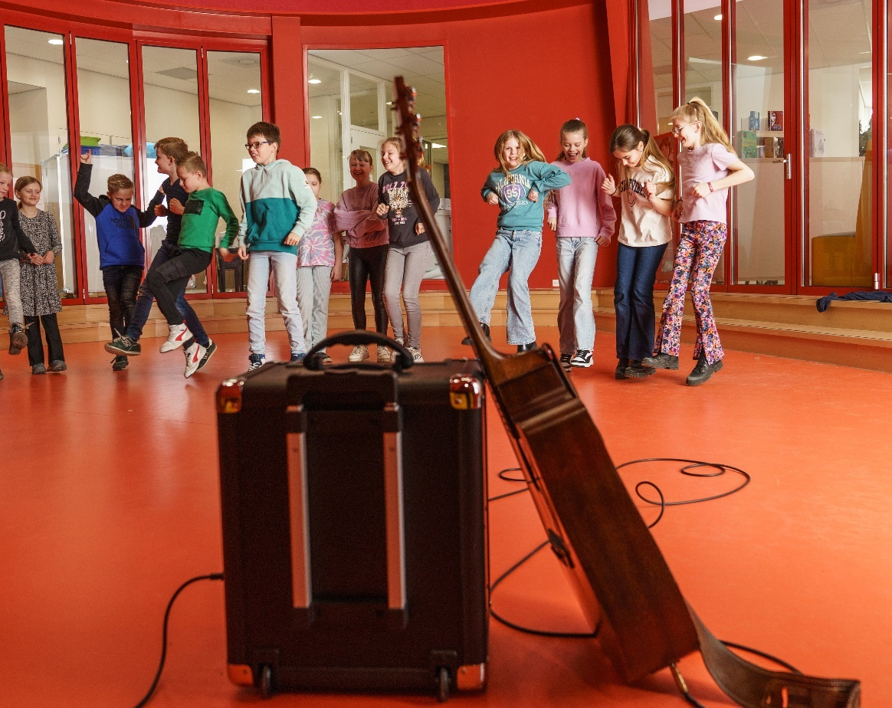

Postzegelactie
In het najaar is er de kinderpostzegelactie. De kinderen van de groepen 7 en 8 doen dit samen met OBS Prinses Beatrix om het jaar.

Projecten
Een aantal keren per jaar werken we in alle groepen aan een project naar aanleiding van een thema (waaronder het thema van de Kinderboekenweek).

Hoofdstuk 5 Hoe zorgen we voor een fijne en betrokken school?

5.1 Contact met ouder(s)/verzorger(s)
We vinden het heel belangrijk om goede contacten te hebben met de ouder(s)/verzorger(s) van onze leerlingen. Samen zijn we verantwoordelijk voor de ontwikkeling van de kinderen in de ruimste zin van het woord. Daarom is het nodig geregeld overleg te hebben met elkaar. We hebben verschillende vaste contactmomenten gedurende het jaar, maar in overleg kan er altijd een gesprek plaatsvinden met de leerkracht of de directeur. U kunt altijd een afspraak maken via de mail en/of telefoon. Telefonisch contact graag na schooltijd dan hoeven wij de leerkracht niet te storen tijdens de les. Algemeen telefoonnummer: 0596-571390

Contactavonden
In september vinden er ouder-kindgesprekken plaats. Voor de ouder(s)/verzorger(s) van de kinderen van groep 1 t/m 8 zijn er 10-minutengesprekken na de herfstvakantie, waar u 10 minuten kunt praten met de leraar. De ouder(s)/verzorger(s) van de kinderen van groep 8 hebben in oktober/november en in februari gesprekken met de groepsleerkrachten over de vervolgschool voor hun dochter of zoon.
De rapporten gaan twee keer per jaar mee, in februari en in juni/juli. In februari en juni/juli zijn er naar aanleiding van de rapporten 10-minutengesprekken voor de ouder(s)/verzorger(s) van de kinderen van de groepen 1 t/m 7. Als er aanleiding is, kan altijd een afspraak worden gemaakt voor een uitgebreider gesprek.

5.2 Informatie

Informatieavond
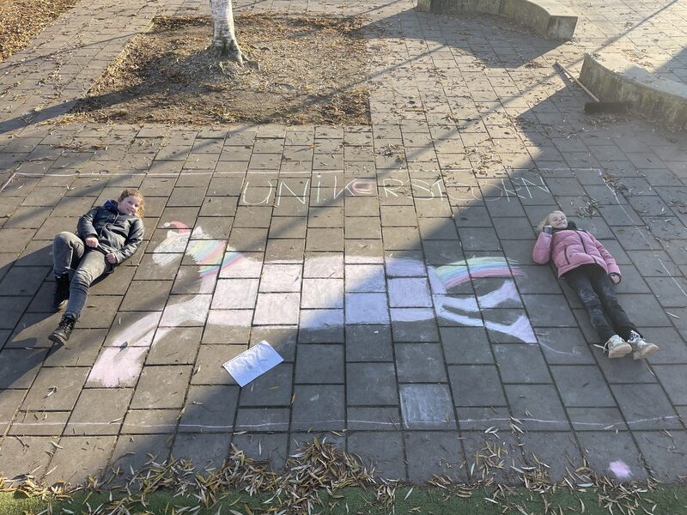
Ieder schooljaar organiseren we een informatieve ouderavond, waar ouder(s)/verzorger(s) informatie krijgen over een bepaald onderwerp of kunnen praten over zaken als de activiteiten op school en het lesmateriaal.

Social Schools
Iedere ouder/verzorger heeft toegang tot de informatie die voor de groep van zijn/haar kinderen wordt gepubliceerd via Social Schools.

Schoolformatie
Over de groepsindeling, de vakanties, het jaarrooster, de gymtijden en andere wijzigingen in de schoolorganisatie worden ouder(s)/verzorger(s) in de laatste weken voor de zomervakantie geïnformeerd via het Roemtenieuws.

Roemtenieuws
Het Roemtenieuws komt tweewekelijks uit en krijgen ouder(s)/verzorger(s) via Social Schools toegestuurd. In het Roemtenieuws staan mededelingen over de activiteiten en een overzicht van de bijbelverhalen die in die periode worden verteld.

Schoolplan
Het schoolplan van Roemte wordt eens in de vier jaar door de MR en het bestuur vastgesteld. Het plan is te lezen op de website. Elk schooljaar wordt vanuit het schoolplan een schooljaarplan opgesteld. Dit plan wordt jaarlijks geëvalueerd. Het schoolplan is terug te vinden op onze website.

Website Scholen op de kaart
De website www.scholenopdekaart.nl is een onafhankelijke website die de basisscholen in de omgeving beschrijft. Op deze website staat interessante informatie over het onderwijs (o.a. van Roemte) en de resultaten.

5.3 Hulp en medezeggenschap van ouder(s)/verzorger(s)

Ouderhulp
Ouderhulp is niet meer weg te denken uit school. Zonder die hulp zouden veel activiteiten niet kunnen plaatsvinden. Ouderhulp is bijvoorbeeld nodig bij koken, tijdens de Koningsspelen, bij ateliers en in de bibliotheek op school. Ook bij excursies doen we vaak een beroep op ouders. Gelukkig zijn er altijd ouder(s)/verzorger(s) die hun medewerking geven. Bij alle hulp van ouder(s)/verzorger(s) ligt de verantwoordelijkheid bij de leerkrachten en de directeur. Daarom is goed overleg erg belangrijk.

Ouderraad
De ouderraad (OR) is samengesteld uit ouders van cbs Roemte en komt ongeveer vijf keer per jaar bij elkaar. De OR helpt mee bij het organiseren van allerlei activiteiten op school.

LOT team
Na elke vakantie worden alle kinderen door een aantal ouders gecontroleerd op hoofdluis. Worden hoofdluis of neten aangetroffen bij een kind, dan brengen wij ouder(s)/verzorger(s) telefonisch op de hoogte. Na drie weken vindt er een hercontrole plaats bij de zieken of afwezigen van de controledag en bij de kinderen waar hoofdluis of neten waren aangetroffen. Het blijft belangrijk om kinderen ook zelf regelmatig op hoofdluis te controleren.
‘We willen ouders betrekken bij de school door hun inzet te vragen bij verschillende activiteiten’

Medezeggenschapsraad
De medezeggenschapsraad (MR) is er voor ouders, leerlingen en personeel. Het MR-werk draait om het innemen van een standpunt ten opzichte van datgene wat het bestuur en/of de schooldirectie doet. De belangrijkste instrumenten van de MR zijn het instemmingsrecht, het adviesrecht en het initiatiefrecht. De MR bestaat uit twee ouders en twee personeelsleden. De directeur wordt voor de vergaderingen uitgenodigd, maar is geen lid van de MR. De MR komt regelmatig bij elkaar. De data vermelden we in het Roemtenieuws en op de website. Voor meer informatie verwijzen we naar de website en de namen van de MR-leden zetten we in de schoolinformatiebrief. De MR is bereikbaar voor vragen en/of bespreekpunten via: mr-roemte@ommeriek.nl

Gemeenschappelijke medezeggenschapsraad Stichting Ommeriek
De gemeenschappelijke medezeggenschapsraad (GMR) vertegenwoordigt de scholen op verenigingsniveau. De GMR geeft advies en instemming op beleidsterreinen die de hele vereniging aangaan. In de GMR hebben ouders en personeelsleden van de scholen zitting en de bovenschoolse directeur is adviserend lid. Kijk voor meer informatie en voor de zittende GMR-leden op de website
van Stichting Ommeriek.

5.4 Klachtenregeling

Klachtenprocedure
Bij Stichting Ommeriek vinden we het belangrijk dat iedereen zich veilig, gehoord en gerespecteerd voelt. Toch kan het gebeuren dat u ergens ontevreden over bent. In dat geval is het goed om te weten wat u kunt doen.

Eerst in gesprek
Veel klachten of zorgen kunnen in een goed gesprek worden opgelost. Daarom vragen we u om bij een probleem altijd eerst contact op te nemen met de betrokkene. Komt u er samen niet uit? Dan kunt u terecht bij de directeur van de school of bij de interne contactpersoon/ vertrouwenspersoon op school.

Interne contactpersoon/ vertrouwenspersoon
Elke school binnen onze stichting heeft een interne contactpersoon/ vertrouwenspersoon. Deze persoon is er voor ouders, leerlingen en medewerkers die een klacht of zorg willen bespreken. De contactpersoon/ vertrouwenspersoon luistert, denkt mee en helpt bij het zetten van vervolgstappen.
Voor onze school is het interne contactpersoon/ vertrouwenspersoon: Ella Bos (ellabos@ommeriek.nl)

Officiële klacht indienen
Lukt het niet om de klacht op school op te lossen? Dan kunt u een officiële klacht indienen. Dit kan op twee manieren:

- Bij de klachtenfunctionaris van Stichting Ommeriek
Wij adviseren om in eerste instantie contact op te nemen met de klachtenfunctionaris van Stichting Ommeriek. In veel gevallen kan een klacht op deze manier snel en in goed overleg worden behandeld.
Dhr. Edward van der Beek (edwardvanderbeek@ommeriek.nl)

- Bij de Landelijke Klachtencommissie Onderwijs (LKC)
Het staat u uiteraard vrij om uw klacht rechtstreeks in te dienen bij de Landelijke Klachtencommissie Onderwijs.
Stichting Onderwijsgeschillen
Postbus 85191, 3508 AD Utrecht
030 - 280 95 90
www.onderwijsgeschillen.nl
info@onderwijsgeschillen.nl

De LKC is een onafhankelijke commissie die klachten onderzoekt en advies uitbrengt aan het bestuur. Het reglement van de LKC is te vinden op hun website.

Externe vertrouwenspersoon
Wilt u liever met iemand buiten de school of stichting praten? Dan kunt u contact opnemen met onze externe vertrouwenspersoon:
Judith Visser – Hét Vertrouwensbureau
085 - 105 50 55
www.hetvtb.nl

Meer informatie
De volledige klachtenregeling is opgenomen in het Sociaal Veiligheidsplan van Stichting Ommeriek. Dit plan is te vinden op de website van de stichting, op de website van onze school en ligt ter inzage op school. De regeling is vastgesteld in het voorjaar van 2024.

Meldcode huiselijk geweld
Sinds 1 januari 2019 is de verbeterde Meldcode huiselijk geweld en kindermishandeling van kracht.
Hierbij is de plicht opgelegd om een meldcode te hanteren voor huiselijk geweld en kindermishandeling, waaronder seksueel geweld, vrouwelijke genitale verminking en eergerelateerd geweld. De verplichting geldt voor organisaties en zelfstandige beroepsuitoefenaars in de gezondheidszorg, het onderwijs, de kinderopvang en maatschappelijke ondersteuning. De meldcode dient tevens als toetssteen voor de school en de individuele medewerker.

Elke medewerker van een onderwijsinstelling is wettelijk verplicht bij signalen en/of vermoedens van huiselijk geweld of kindermishandeling een stappenplan te volgen. Elke medewerker van een onderwijsinstelling is ook wettelijk verplicht bij vermoeden van seksueel misbruik door een medewerker jegens een minderjarige leerling melding te doen bij het bevoegd gezag. In het stappenplan Meldcode huiselijk geweld en kindermishandeling en de procesgang Meldplicht zedendelicten wordt duidelijk uiteengezet wat de school moet doen. De meldcode is opgenomen in het schoolveiligheidsplan dat op de website staat van cbs Roemte.

5.5 Schorsing en verwijdering van leerlingen
Indien het gedrag van een leerling daartoe aanleiding geeft kan de directeur van de school, na het doorlopen van ons protocol ordemaatregelen, besluiten tot:
- een opvoedkundige en/of ordemaatregel;
- een time-out;
- een schorsing (de leerling voor een of enkele dagen de toegang tot de school ontzeggen). Het kind krijgt gedurende de schorsing werk mee naar huis.

EEN VEILGE EN FIJNE SCHOOL
‘Ieder kind op onze school heeft recht op acceptatie en waardering’.

Bij extreme situaties kan de directeur het bevoegd gezag (het bestuur) vragen een leerling van school te verwijderen. Het besluit wordt niet genomen voordat de ouders in de gelegenheid zijn geweest hun visie hierop te geven. In de meeste gevallen echter zal tot een schorsing of verwijdering niet van vandaag op morgen worden overgegaan. Binnen het bestuur van de stichting is een gezamenlijk protocol vastgesteld rond schorsen en verwijderen. Ouders kunnen dat zowel op school als op het bestuurskantoor opvragen.

5.6 AVG (privacywet)
CBS Roemte handelt conform de privacywetgeving. Wij gaan zorgvuldig om met de privacy van onze leerlingen. Dit is vastgelegd in het privacyreglement van onze stichting. Dit reglement is met instemming van de (G)MR vastgesteld. De gegevens die over leerlingen gaan, noemen we persoonsgegevens. Wij maken alleen gebruik van persoonsgegevens als dat nodig is voor het leren en begeleiden van onze leerlingen, en voor de organisatie die daarvoor nodig is. In het privacyreglement kunnen ouders precies lezen wat voor onze school de doelen zijn voor de registratie van persoonsgegevens. De meeste gegevens ontvangen wij van ouders (zoals bij de inschrijving op onze school). Daarnaast registreren leerkrachten en ondersteunend personeel van onze school gegevens over onze leerlingen, bijvoorbeeld cijfers en vorderingen.

Soms worden er bijzondere persoonsgegevens geregistreerd als dat nodig is voor de juiste begeleiding van een leerling, zoals medische gegevens of specifieke onderwijs- en ondersteuningsbehoeften (denk aan dyslexie of ADHD). De leerlinggegevens worden opgeslagen in ons (digitale) administratiesysteem ParnasSys .Ook de vorderingen van de leerlingen worden hierin vastgelegd. Deze programma’s zijn beveiligd en toegang tot die gegevens is beperkt tot medewerkers van onze school.

Ouders hebben het recht om de gegevens van en over hun kind(eren) in te zien. Als de gegevens niet kloppen, moet de informatie gecorrigeerd worden. Als de gegevens die zijn opgeslagen niet meer relevant zijn voor de school, mogen ouders vragen die specifieke gegevens te laten verwijderen. Voor vragen of het uitoefenen van hun rechten, kunnen ouders contact opnemen met de leerkracht van hun kind of met de directeur.

Op Social Schools en op de Facebookpagina van cbs Roemte worden foto’s geplaatst van de activiteiten op school. Als ouders er bezwaar tegen hebben dat hun kind(eren) daarop te zien zijn, kunnen ze dat aangeven via Social Schools. De informatie vanuit de lesgroep over de dagelijkse gang van zaken in de groep, leuke activiteiten en foto’s plaatsen we in Social Schools. Iedere ouder heeft de inlogcode voor de groep van het eigen kind.

Wettelijke aansprakelijkheidsverzekering
Wanneer derden schade aan goederen lijden of persoonlijk letsel oplopen door een fout van bestuur of personeel, kunnen deze daarvoor wettelijk aansprakelijk worden gesteld. Daarom is voor hen een wettelijke aansprakelijkheidsverzekering afgesloten. Er moet met betrekking tot de schade terecht een verwijt kunnen worden gemaakt. Als dat niet mogelijk is, moet degene die de schade lijdt, deze schade zelf vergoeden.

In principe vallen ook alle vormen van ouderparticipatie en stages onder deze clausule. Derde is ieder ander dan degene die de onrechtmatige handeling verricht, dus met name de kinderen en de ouders. Deze verzekering dekt niet de wettelijke aansprakelijkheid van de kinderen persoonlijk. Dat is een zaak van de ouders, die deze aansprakelijkheid kunnen dekken via de particuliere WA-verzekering.

Hoofdstuk 6 Met wie werken we samen?

Openbare basisschool Prinses Beatrix en Kids2b
We delen het gebouw met OBS Prinses Beatrix en kinderopvangorganisatie Kids2b. We overleggen regelmatig met elkaar. Waar mogelijk werken we ook samen, bijvoorbeeld bij de sinterklaas- en kerstviering en bij de Koningsspelen.

Gemeente
Met de gemeente overleggen we op bestuurs- en directieniveau (bovenschools).

Inspectie van het onderwijs
Onze school valt onder het Rijksinspectiekantoor Groningen. Verschillende plannen worden voor goedkeuring naar de inspectie gestuurd. Ook vinden er gesprekken en bezoeken plaats. Meer informatie: info@owinsp.nl, www.onderwijsinspectie.nl.

Biblionet Groningen
We gebruik van de diensten en van materiaal voor projecten. Ook overleggen we over activiteiten.

Huis voor de Sport
Het Huis voor de Sport geeft onze lessen bewegingsonderwijs. Zij organiseren ook onze naschoolse activiteiten. Het aanbod wordt gepubliceerd in Roemtenieuws en hangt in de school. Het Huis voor de Sport helpt daarnaast mee met de voorbereiding en uitvoering van de Koningsspelen en andere jaarlijks terugkerende sportevenementen.

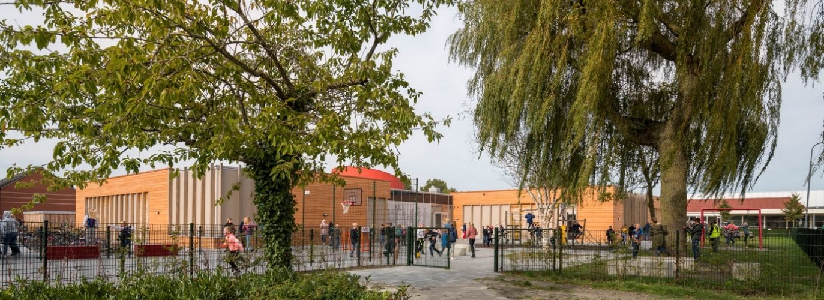

Hoofdstuk 7 Praktische informatie

7.1 Aanmelden en inschrijven
Voor de inschrijving van uw kind(eren) op onze school maken wij gebruik van een aanmeldformulier. Het aanmeldformulier hebben wij nodig om alle relevante leerling gegevens (o.a. NAW-gegevens) goed in onze administratie te hebben staan. Ook wordt u gevraagd naar het BSN-nummer van uw kind(eren). Dit is een uniek nummer en hebben wij nodig om dubbele registratie van leerlingen uit te sluiten. De meeste vragen op het formulier spreken voor zich. Een aantal vragen zijn wij wettelijk verplicht aan u te stellen.

De gegevens die u heeft ingevuld op het aanmeldformulier, worden opgeslagen in de leerling administratie van onze school. Uiteraard worden deze gegevens vertrouwelijk behandeld. Op onze administratie is de Wet bescherming persoonsgegevens van toepassing. Dit betekent onder andere dat de gegevens door ons worden beveiligd, en dat de toegang tot de administratie is beperkt tot alleen personeel die de gegevens strikt noodzakelijk nodig heeft. U heeft als ouder het recht om de door ons geregistreerde gegevens in te zien (voor zover die informatie betrekking heeft op uw kind). Als de gegevens niet kloppen, dan mag u van ons verwachten dat wij, op uw verzoek, de informatie verbeteren of aanvullen.

Plaatsing in de kleutergroep
Met ouder(s)/verzorger(s) van nieuwe leerlingen hebben we altijd eerst een kennismakingsgesprek en we leiden hen rond in de school. Kinderen mogen uiteraard mee met de rondleiding en meedoen aan het gesprek. Als het inschrijfformulier is ingevuld en ondertekend, is de inschrijving definitief.

Kleuters kunnen toegelaten worden zodra ze vier jaar zijn. Vóór de vierde verjaardag is er de mogelijkheid voor de kinderen om vijf dagen mee te doen en te wennen aan het nieuwe schoolleven. Tien dagdelen is ook mogelijk. Bij het eerder toelaten zijn de kinderen geen leerlingen in de zin der wet en zijn ze niet verzekerd. Vanaf vijf jaar zijn de kinderen leerplichtig. Dit betekent dat kinderen vanaf hun vijfde jaar naar school moeten. Wanneer u uw kind thuis houdt als het nog geen vijf jaar is, geeft dit wettelijk gezien geen problemen. Maar omdat uw kind door afwezigheid delen van het programma mist, vinden wij wel dat dan overleg met de leerkracht nodig is.

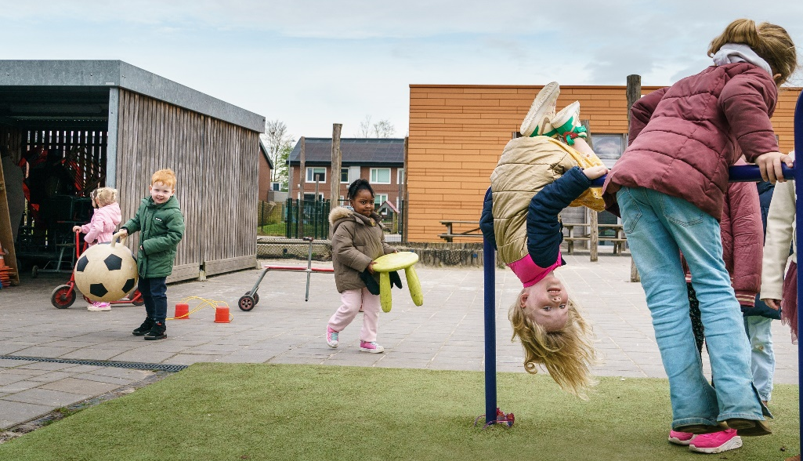

Plaatsing in een hogere groep
Als we nieuwe leerlingen op school verwelkomen die in groep 3 of hoger geplaatst worden, dan vinden we het belangrijk dat de overstap zo soepel mogelijk verloopt. Met de ouder(s)/verzorger(s) hebben we altijd een kennismakingsgesprek, leiden we ze rond door de school en laten we de toekomstige klas zien. Van de vorig school ontvangen wij het onderwijskundige rapport.

Naar een andere school
Als uw kind naar een andere basisschool gaat, sturen wij een digitaal het onderwijskundig rapport naar de nieuwe school. In dit dossier staan gegevens over de vorderingen, de gebruikte methoden en belangrijke bijzonderheden van het kind. Ouders hebben inzage in het onderwijskundig rapport.

Naar het voortgezet onderwijs
We begeleiden kinderen en ouders bij de keuze voor een school voor voortgezet onderwijs. We adviseren de ouders op grond van onze kennis van het kind en op grond van hun persoonlijke mogelijkheden, wensen en leerresultaten.
We verspreiden het toegezonden promotie- en informatiemateriaal van het voortgezet onderwijs en verzorgen de aanmelding. Ook bieden we de leerlingen de mogelijkheid om op de nieuwe school kennis te maken. Voor vragen over de overstap naar het voortgezet onderwijs kunt u altijd terecht bij de leerkracht van groep 8. Ouder(s)/verzorgers melden zelf hun kind aan bij het VO.

7.2 Continurooster
Op CBS Roemte werken wij met een continurooster. Iedere leerling moet in de basisschoolperiode in ieder geval 7520 lesuren hebben gehad. Hierin wordt door dit rooster voorzien. In een schooljaar zijn er, met aftrek van de vakantieuren, 1010 lesuren beschikbaar. Er moeten in elk geval 940 lesuren per jaar zijn en dus kunnen er uren worden gebruikt voor scholing en/of vergadermomenten waarop de kinderen vrij zijn. Dit zijn de margedagen. We starten om 8.30 uur met de lessen. Alle leerlingen lunchen op school met de eigen leerkacht en spelen buiten met toezicht van leerkrachten.

Groep 1 /2 groep 3 t/m 8
Maandag 8.30 uur - 14.20 uur 8.30 uur - 14.20 uur
Dinsdag 8.30 uur - 14.20 uur 8.30 uur - 14.20 uur
Woensdag 8.30 uur - 12.20 uur 8.30 uur - 12.20 uur
Donderdag 8.30 uur - 14.20 uur 8.30 uur - 14.20 uur
Vrijdag 8.30 uur - 12.05 uur 8.30 uur - 14.20 uur

De deuren gaan om 8.20 uur open en vanaf dan zijn de leerlingen van harte welkom op school.

7.3 Opvang

Voorschoolse en naschoolse opvang
Opvang voor schooltijd wordt geregeld in samenwerking met Kinderopvang Kids2b en KInderopvang Tante Muis, in en buiten het schoolgebouw. Hier zijn kosten aan verbonden

7.4 Vakantie rooster
Vakanties, vrije dagen, marge dagen en andere belangrijke dagen staan in de kalender Social Schools en in het Roemtenieuws. De data staan ook op de website vermeld.
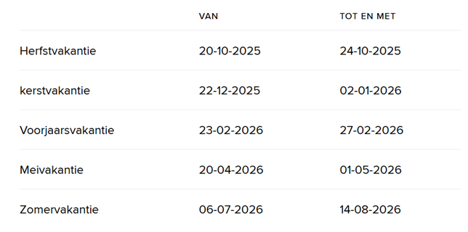

7.5 Wie is wanneer te bereiken

Het is op school op de volgende momenten mogelijk om het personeel te spreken:
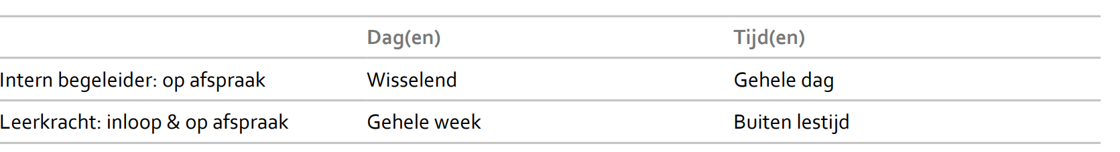

We hebben verschillende vaste contactmomenten gedurende het jaar, maar in overleg kan er altijd een gesprek plaatsvinden met de leerkracht of de directeur. U kunt altijd een afspraak maken via de mail en/of telefoon. Telefonisch contact graag na schooltijd dan hoeven wij de leerkracht niet te storen tijdens de les. Algemeen telefoonnummer: 0596-571390

7.6 Ziek melden
Het is mogelijk dat kinderen door ziekte of andere omstandigheden niet naar school kunnen komen of later komen. Wij willen graag dat ouders dit voor schooltijd melden. Dat kan telefonisch tussen 8.00 uur en 8.30 uur (0596 571390) of te mailen naar cbsroemte@ommeriek.nl

7.7 Aanwezigheid
De bezoeken aan tandarts, oogarts en dergelijke dienen buiten de schooluren geregeld te worden.
Van alle kinderen wordt verwacht dat ze meedoen aan alle activiteiten binnen en buiten de school. Te denken valt aan: kerstvieringen, schoolreisjes, excursies en feestavonden. Als ouders vinden dat hun kind om een belangrijke reden niet mee kan doen aan een activiteit zal er voor dat kind binnen de school een andere activiteit zijn.

7.8 Verlof
Vanaf vijf jaar is een kind leerplichtig en moet een kind elke dag naar school. Kinderen mogen daarom niet op vakantie buiten de schoolvakanties. Gebeurt dat wel, dan overtreden ouders de leerplichtwet en zijn ze strafbaar. Als ouders door hun werk niet in de schoolvakanties op vakantie kunnen, dan kunnen ze eenmaal per jaar een verzoek indienen voor verlof buiten de schoolvakanties. Dat kan door een verlofformulier te downloaden van de website, deze in te vullen en in te leveren bij de directeur (uiterlijk acht weken voor aanvang van de vakantie). De directeur beslist of het verlof geoorloofd is. Als ouders het niet eens zijn met de beslissing, kunnen ze schriftelijk bezwaar maken.

Voor het krijgen of toestaan van verlof gelden de volgende regels van de leerplichtwet
waarbij onderscheid tussen ‘gewichtige omstandigheden’ en ‘vakantieverlof’ wordt gehanteerd:
1. Bij bijzondere familieomstandigheden (huwelijk bijvoorbeeld) en voor het vervullen
van godsdienstverplichtingen;
2. het verlof niet in de eerste twee weken na de zomervakantie valt;
3. De leerplichtwet gaat ervan uit dat u zich houdt aan de schoolvakanties. Andere
dagen vakantie vieren wordt gezien als ‘luxeverzuim’ en de school is verplicht dit te
melden bij de leerplicht. Extra vakantie mag alleen in bijzondere situaties worden verleend. Als ouders vanwege hun beroep geen vrij kunnen krijgen in de schoolvakanties,
mogen zij één keer per schooljaar verlof aanvragen voor hun kind(eren). De maximale
duur is 10 werkdagen. De extra vrije dagen mogen niet aansluiten aan een reguliere
vakantie;
4. Wanneer u meer verlof wilt dan tien dagen per schooljaar, dan kunt u dat alleen
aanvragen bij de leerplichtambtenaar. Dit wordt slechts in zeer bijzondere gevallen
toegekend.

7.9 Eerste hulp
Mocht uw kind op school iets overkomen, dan handelen we als volgt:
• Is het niet zo erg dan behandelt een leerkracht (of BHV-er) uw kind. Op onze school hebben meerdere leerkrachten hiervoor een speciale cursus gevolgd.
• Bij twijfel bellen we de ouder(s)/verzorger(s) of, indien u niet bereikbaar bent, degene wiens naam u bij inschrijving of via ouderportaal ParnasSys heeft doorgegeven die gebeld mag worden in dergelijke gevallen. U bent dan eerstverantwoordelijke en handelt alles af.
• Bent u niet thuis en is ook degene die benaderd mag worden niet bereikbaar, dan gaan we met uw kind naar een arts, zo nodig naar het ziekenhuis.
• Is het zeer ernstig dan bellen we natuurlijk direct 112 en vervolgens de ouder(s)/verzorger(s).

7.10 ParnasSys en Social Schools
Adreswijzigingen, wijzigingen van telefoonnummers, emailadressen, medische gegevens, huisarts e.d. kunt u doorgeven via de mail naar cbsroemte@ommeriek.nl. Voor het up tot date houden van onze administratie in ParnasSys, maar ook het snel kunnen bereiken van u als ouder(s)/verzorger(s) is het belangrijk dat onze gegevens correct zijn.

Ouder(s)/verzorger(s) ontvangen een inlogcode voor Social Schools na inschrijving van hun kind(eren) op Roemte. Mocht u uw inlogcode of wachtwoord kwijt zijn dan kunt u een nieuwe inlogcode aanvragen door een mail te sturen naar cbsroemte@ommeriek.nl.

7.11 Vrijwillige ouderbijdrage

Onderwijs wordt door de overheid gefinancierd
U hoeft voor het onderwijs aan uw kind geen geld te betalen. Het basisonderwijs wordt door de overheid gefinancierd.

Op vrijwillige basis een ouderbijdrage
De overheid financiert echter niet de extraatjes die bovenop de gewone lessen komen, de festiviteiten, vieringen en bijzondere gebeurtenissen. Om die te kunnen bekostigen hebben we extra geld nodig. We doen daarvoor een beroep op u.
Jaarlijks vragen we u om op vrijwillige basis een bedrag te betalen. Dat bedrag komt terecht bij de ouderraad die de besteding en verantwoording regelt.

Rol MR
De medezeggenschapsraad (MR) speelt een belangrijke rol bij de vrijwillige ouderbijdrage. Hier zijn de belangrijkste taken en verantwoordelijkheden van de MR:
- Instemmingsrecht: De oudergeleding van de MR heeft instemmingsrecht op de hoogte en bestemming van de vrijwillige ouderbijdrage. Dit betekent dat de school de ouderbijdrage niet kan vaststellen of wijzigen zonder de goedkeuring van de MR.
- Controle: De MR controleert of in de schoolgids duidelijk staat vermeld dat de ouderbijdrage vrijwillig is en dat kinderen niet worden uitgesloten van activiteiten als de bijdrage niet wordt betaald.
- Transparantie: De MR zorgt ervoor dat ouders goed geïnformeerd worden over de vrijwillige ouderbijdrage, inclusief de hoogte, bestemming en het vrijwillige karakter ervan.
- Advies: De MR kan advies geven over hoe de ouderbijdrage wordt besteed en kan voorstellen doen voor alternatieve financieringsmogelijkheden of aanpassingen van activiteiten.

Hoogte van de vrijwillige ouderbijdrage
Dit jaar is de hoogte van de vrijwillige ouderbijdrage vastgesteld op €XX,- per kind en €XX,- per kind dat na 1 januari is gestart op school. Dit is inclusief de schoolreizen en het schoolkamp. Deze totale besteding van de vrijwillige ouderbijdrage is als volgt verdeeld:

Kinderen in groep 1 t/m groep 6
Algemene vrijwillige ouderbijdrage | € 15
Opgebouwd uit kosten voor:
Sint Maarten
Sinterklaas
Kerst
Pasen
Koningsdag
Laatste schooldag
Schoolreis | € 28
Eendaagse schoolreis
Totaal vrijwillige ouderbijdrage | € 43

Kinderen in groep 7 t/m groep 8
Algemene vrijwillige ouderbijdrage | € 15
Opgebouwd uit kosten voor:
Sint Maarten
Sinterklaas
Kerst
Pasen
Koningsdag
Laatste schooldag
Schoolkamp | € 85
X-daags schoolkamp
Totaal vrijwillige ouderbijdrage | € 100

Geen uitsluiting
Wij willen benadrukken dat deze bijdragen vrijwillig zijn en dat geen enkel kind wordt uitgesloten van activiteiten als ouders besluiten niet bij te dragen. Wij streven ernaar om voor alle leerlingen gelijke kansen te bieden, ongeacht de financiële situatie van hun ouders.
Mocht u vragen hebben over de ouderbijdrage of financiële ondersteuning nodig hebben, neem dan gerust contact op met de schoolleiding. Wij staan klaar om samen naar een passende oplossing te zoeken.

Deelname aan activiteiten
Uw kind is niet verplicht om mee te gaan op schoolreis of schoolkamp, maar in het belang van uw kind vragen we u om uw kind wel mee te laten gaan.

Betaling
Bijdrage: De hoogte van de vrijwillige ouderbijdrage wordt jaarlijks vastgesteld door de medezeggenschapsraad (MR) en is volledig vrijwillig.
Betaling: U ontvangt aan het XX van het schooljaar een verzoek tot betaling. Dit kan eenvoudig via een bankoverschrijving of een online betaalplatform.
Transparantie: Wij zorgen voor volledige transparantie over de besteding van de ouderbijdrage. Jaarlijks wordt een overzicht gepubliceerd waarin u kunt zien hoe de gelden zijn besteed.
Geen verplichting: Het niet betalen van de vrijwillige ouderbijdrage heeft geen gevolgen voor de deelname van uw kind aan reguliere onderwijsactiviteiten.
Wij waarderen uw bijdrage enorm, omdat deze ons in staat stelt om onze leerlingen een extra rijk en gevarieerd programma aan te bieden.

7.12 Kansshop en Stichting Leergeld

Kansshop
De gemeente Eemsdelta vindt dat elk kind moet kunnen meedoen. Zij heeft daarom de Kansshop in het leven geroepen. De Kansshop is een webwinkel met een aanbod van activiteiten en producten voor huishoudens met een laag inkomen (maximaal 120% van het bijstandsniveau). In de Kansshop staan activiteiten en producten zoals bijvoorbeeld een kinderfiets, theater- of bioscoopbezoek, deelname kinderspeelweek en meer. Voor elk kind tot 18 jaar dat in aanmerking komt, stelt de gemeente een persoonlijk budget beschikbaar vanuit de minimaregeling. Dit budget kan in het lopende kalenderjaar worden besteed in de webshop. Voor aanmelden en meer informatie zie de website: www.eemsdelta.nl/kansshop .

Stichting Leergeld
Soms kunnen kinderen niet meedoen aan activiteiten die voor leeftijdsgenootjes heel normaal zijn of missen ze bepaalde praktische spullen, omdat er thuis geen geld voor is. Leergeld Eemsdelta helpt kinderen uit gezinnen met geldzorgen. Samen met andere stichtingen zorgen zij ervoor dat alle kinderen dezelfde kansen hebben. Zij helpen bijvoorbeeld bij zwemles, scouting, verjaardagsbox, slaapkamerinrichting, gymkleding, schooltas of een laptop voor school. Maar ook een lidmaatschap voor de sport- of cultuurclub via het Jeugdfonds Sport & Cultuur kunnen zij voor u aanvragen. Meer informatie staat op de website: www.leergeldeemsdelta.nl .

7.13 Schoolfotograaf
De schoolfotograaf komt ieder jaar op school. Hij maakt individuele foto’s van alle kinderen, en broertjes en zusjes worden gefotografeerd. Daarnaast worden er klassenfoto’s gemaakt van alle groepen. U beslist zelf of u de foto’s wilt kopen. Op Social Schools en het Roemtenieuws worden de datum vermeld.

7.14 Eten en drinken
Op Roemte hanteren we het continurooster. Dat betekent dat leerlingen ook tijdens de lunch op school blijven. Er zijn twee pauzes: 's morgens een korte pauze en rond het middaguur een langere pauze. Voor de ochtendpauze stellen we het op prijs dat u een gezonde fruit-hap meegeeft. Tijdens de grote pauze lunchen de leerlingen gewoon met een broodje. Wilt u geen pakjes drinken, snoepjes en repen e.d. meegeven voor bij de pauzes? Alle kinderen krijgen, als ze voor het eerst op school komen, een beker van school met hun naam erop.

7.15 Verjaardagen
Als uw kind jarig is, mag hij/zij in de klas trakteren. Houdt u de traktatie klein en bescheiden. De verjaardag van de meesters en juffen wordt jaarlijks gevierd op de meesters- en juffendag. Deze dag wordt vermeld op Social Schools en in het Roemtenieuws.

7.16 Bijlage schoolgids
Ieder schooljaar krijgen ouders die al kinderen op Roemte hebben zitten de bijlage die hoort bij de schoolgids. Nieuwe ouders krijgen de schoolgids. De schoolgids en de bijlage van de schoolgids zijn terug te vinden op de homepage van de website. In de bijlage staan de groepsverdeling met de leerkracht vermeld, het gymrooster, de vakanties en andere belangrijke informatie.

7.17 Rookvrije school
Roemte is een rookvrije school. Ook op het buitenterrein (o.a. het schoolplein) wordt niet gerookt.

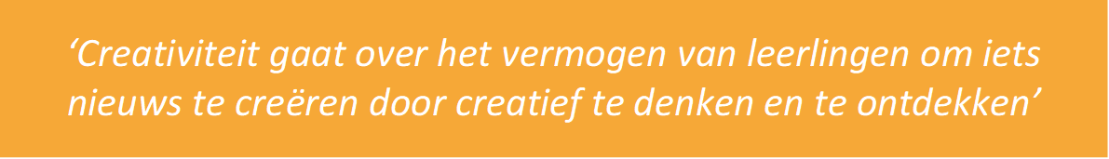
Hoofdstuk 8 Ontwikkeling en resultaten

8.1 Tussentijdse toetsen
Wij stellen doelen voor de groep - met methodes als leidraad - en voor individuele leerlingen. Onze klassenorganisatie is vanaf de kleutergroepen ingericht om zowel groepsgericht les te geven als ook in kleine groepjes, om leerlingen specifieke aandacht te geven. De leerresultaten volgen wij met landelijk genormeerde toetsen en methode geboden toetsen. Daarnaast volgen wij de sociaal-emotionele ontwikkeling van onze leerlingen met KiVa. De leerkracht is degene die de leerlingen observeert, begeleidt en ondersteunt.
Driemaal per jaar bespreken leerkrachten en de Intern begeleider de vorderingen van leerlingen en stellen groeps- en individuele plannen bij. De resultaten van ons onderwijs houden wij bij in ons leerling administratiesysteem ParnasSys. Driemaal per jaar bespreekt het team de resultaten van de leerlingen op school- groep en leerling niveau tijdens schoolbesprekingen. Vanuit deze vergaderingen worden schoolambities vastgesteld en onderwijsplannen bijgesteld.

8.2 Eindtoets basisschool wordt doorstroomtoets
Alle leerlingen maken in groep 8 een eindtoets. Dit is verplicht. In het schooljaar 2023-2024 is de eindtoets vervangen door de doorstroomtoets. Met de doorstroomtoets kunnen leerlingen laten zien wat ze op de basisschool hebben geleerd. De leerkracht geeft de leerling een advies voor het onderwijsniveau in het voortgezet onderwijs. Scoort de leerling op de toets beter dan het advies van de leerkracht, dan moet de school het advies heroverwegen. Bij een lagere score hoeft dit niet. De eindtoets is geen examen; leerlingen kunnen niet slagen of zakken. De resultaten van de doorstroomtoets van 2025 zijn na de zomer voor het eerst zichtbaar. Dit is in lijn met de beoordeling van de Inspectie van het Onderwijs. Kijk voor meer informatie op de website van de inspectie . Roemte maakt gebruik van de doorstroomtoets van het leerlingvolgsysteem DIA.

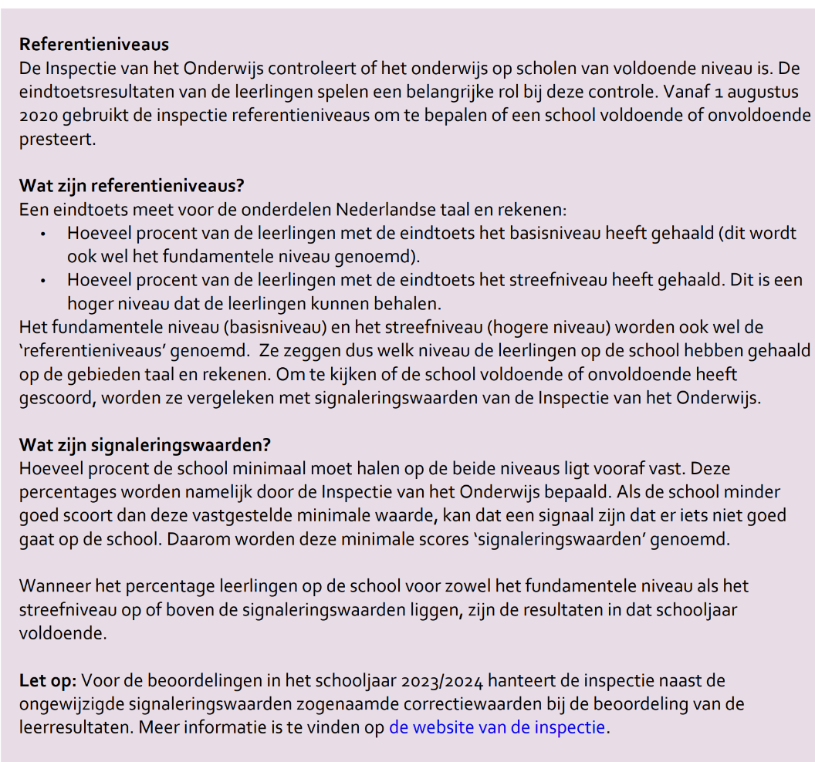
8.3 Referentieniveaus

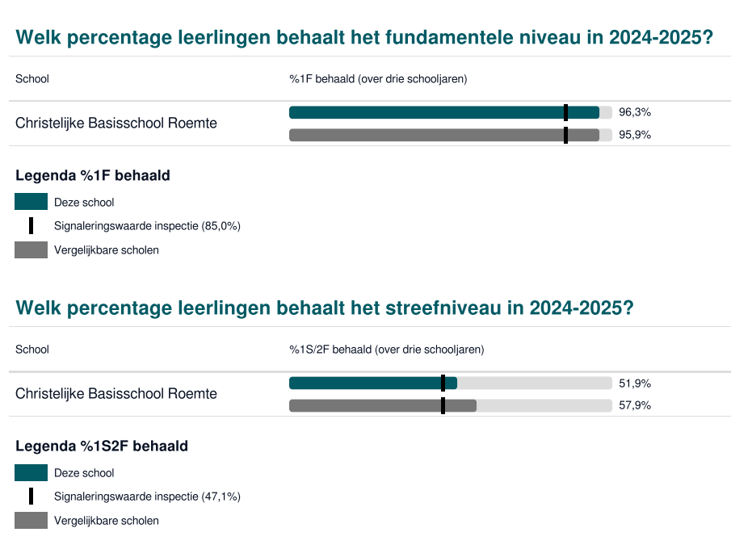

8.4 Schooladviezen: Procedure Schooladvies Voortgezet Onderwijs

Doel van de procedure
Ouders en leerlingen krijgen zorgvuldige informatie over het traject dat bij ons op school gevolgd wordt om tot een passend schooladvies voor het voortgezet onderwijs te komen. Daarnaast is helder welke rollen en verantwoordelijkheden er zijn in de totstandkoming van het advies.

Adviescommissie
We komen tot een schooladvies door overleg binnen een adviescommissie. Deze commissie bepaalt het uiteindelijke schooladvies van de leerling. De commissie bestaat uit de volgende personen:
• leerkrachten groep 8
• Interne begeleider

Hoe komt het schooladvies tot stand?
Om tot een advies voor het Voortgezet Onderwijs (VO) te komen, gebruiken we meerdere gegevens. Hierbij gaat het om uitkomsten van zowel methodegebonden als niet-methodegebonden toetsen, taakaanpak, concentratie, motivatie, werkhouding en doorzettingsvermogen van een leerling. Daarnaast zijn bronnen evt. bijzonderheden t.a.v. diagnostiek (bijv. IQ-onderzoek) en het welbevinden van uw kind een belangrijke rol. We hechten veel waarde aan de resultaten van rekenen/wiskunde en begrijpend lezen. Dit zijn goede voorspellers van het succes in het voortgezet onderwijs. Dit advies beschrijft op welk onderwijsniveau in het voortgezet onderwijs uw kind kan aansluiten. U heeft het advies nodig om uw kind aan te melden op een school voor voortgezet onderwijs. Het schooladvies is een bindend advies en de school voor voortgezet onderwijs mag bij plaatsing van uw kind niet afwijken van dit advies. Wel mag het vo bepalen in welke brugklas uw kind wordt geplaatst (voorbeeld: een leerling met een vmbo-tl (Theoretische leerweg) advies kan geplaatst worden in een kl-tl klas (Kaderberoepsgerichte leerweg-Theoretische leerweg) of tl-havo (Theoretische leerweg-Havo) brugklas.

Uitstroomverwachting eind groep 7
De uitstroomverwachting geeft, op basis van de informatie in groep 6 en 7 over de ontwikkeling van uw kind, een indruk van de te verwachte uitstroom. Nadat het uitstroomverwachting is bepaalt door de leerkrachten en IB, wordt dit met ouders en leerling besproken. U krijgt dan te horen welk onderwijsniveau in het voortgezet onderwijs het best aansluit bij de ontwikkelingslijn van uw kind op dat moment.

Voorlopig advies (groep 8)
Het voorlopig advies wordt bepaald door de leerkrachten groep 8. Dit wordt met de IB-er en directie besproken en definitief vastgesteld. Daarna wordt dit besproken met de ouder(s)/verzorger(s) en hun kind. De M8-toetsen van DIA zijn een aanvullende bron. Het voorlopig advies wordt in januari met ouder(s)/verzorger(s) en leerlingen gedeeld tijdens het rapportgesprek. Het voorlopig advies wordt niet bijgesteld.

Doorstroomtoets
De leerlingen maken de Doorstroomtoets in de eerste of tweede volle week van februari. Uiterlijk 15 maart ontvangen de scholen de uitslag van de Doorstroomtoets. De Doorstroomtoets geeft een indicatie van het onderwijsniveau in het voortgezet onderwijs waarop uw kind het best aan zal sluiten. Ondanks het feit dat het schooladvies al is gegeven, blijft deze toets een belangrijk meetmoment: de toets levert immers objectieve informatie over of uw kind inderdaad presteert op het door de school ingeschatte onderwijsniveau. In de meeste situaties komen de resultaten van de doorstroomtoets en het uitgebrachte schooladvies overeen.

Definitief advies
De Doorstroomtoets laat zien in welke mate de leerling de referentieniveaus voor taal en rekenen beheerst en welk type vervolgonderwijs bij de leerling past. De leerkrachten van groep 8 en IB-er bespreken de resultaten van de Doorstroomtoets en stellen het definitieve schooladvies vast. Wanneer de uitslag op deze toets lager of nagenoeg gelijk is aan het gegeven schooladvies, heeft dit geen gevolgen voor het advies. Krijgt de leerling een hoger toetsadvies dan het voorlopig schooladvies? Dan geeft de school een hoger definitief schooladvies. Alleen als het in het belang van de leerling is, kan de school besluiten het advies niet of maar of maar deels te verhogen. De school moet dat dan motiveren. Bij een herzien advies nemen wij contact op met de school voor voortgezet onderwijs. Leerlingen met een PRO-indicatie doen in principe niet mee met de doorstroomtoets. Zij zijn binnen het inspectiekader uitgesloten van deelname. Uiterlijk 24 maart ontvangen de ouders en leerlingen het definitieve advies. Het voorlopig en definitief advies van een leerling wordt vastgelegd in de leerling-administratie.

Overdracht naar Voortgezet Onderwijs
Ouders ontvangen een formulier met daarop het gegeven schooladvies. Het schooladvies is voor zowel de leerling, ouders en de vo-school hetzelfde advies. Daarnaast stelt de leerkracht een overdrachtsdossier op. Hierin zijn alle verplichte gegevens voor een goede overstap naar het voortgezet onderwijs opgenomen. Ouders hoeven het overdrachtsdossier niet goed te keuren of te ondertekenen. Zij hebben wel inzagerecht en het recht om informatie toe te voegen. Onderzoeksverslagen worden nooit verstuurd zonder toestemming van ouders. Er volgt eveneens een (telefonische) overdracht naar de mentor/coördinator van de school waar het kind naar toe gaat. Na enkele maanden onderwijs vindt er vaak een terugkoppeling plaats vanuit de nieuwe school.

8.5 Schooladviezen en Doorstroomtoets
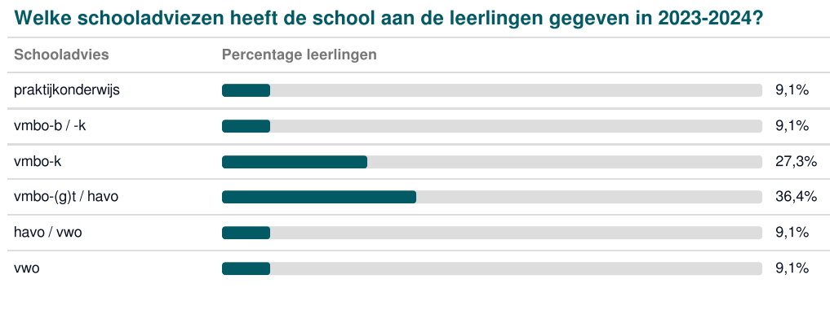

Doorstroomtoets
In 2024-2025 heeft de school een score van 361,8. Dit is een duidelijke verbetering ten opzichte van de 356,6 in 2023-2024. De schoolscore ligt in dit geval boven het landelijke gemiddelde (359), wat een positieve trend aangeeft.

8.6 Sociale ontwikkeling

Visie op Sociale opbrengsten
Kinderen leren en ontwikkelen op school vaardigheden die nodig zijn om op een goede manier met anderen om te gaan. En om bij te dragen aan de samenleving. Het gaat om vaardigheden zoals samenwerken, ruzies oplossen en jezelf weten te redden. Door deze vaardigheden is het fijn en veilig op school en verbeteren de leerprestaties. Kinderen nemen op een positieve manier deel aan de maatschappij.
Onze kernwaarden uit de visie op sociale opbrengsten zijn:
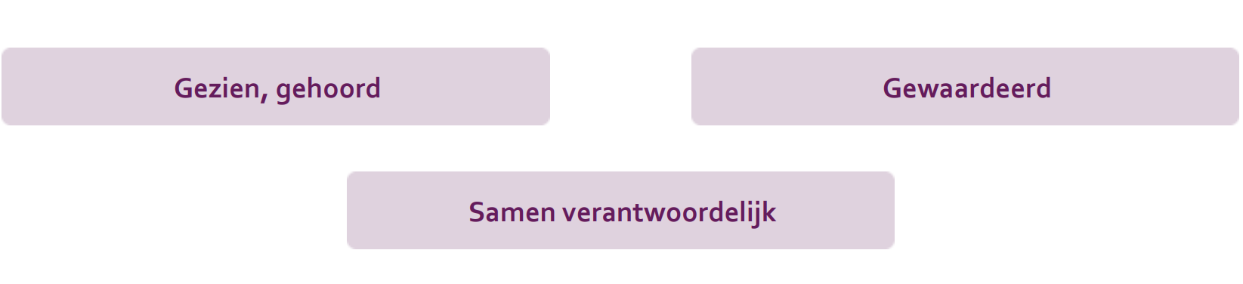
Op school ontwikkelen kinderen vaardigheden die ze nodig hebben om in verschillende situaties goed met anderen om te gaan en bij te dragen aan de samenleving. Denk aan samenwerken, conflicten oplossen en zelfredzaam zijn. Deze sociale vaardigheden zorgen voor een positieve en veilige sfeer op school, verbeteren de leerprestaties en bevorderen de ontwikkeling van burgerschap. Zo kunnen kinderen op een positieve manier meedoen in de maatschappij. Onze kernwaarden uit de visie op sociale opbrengsten zijn: gezien worden, gehoord worden, gewaardeerd worden en samen verantwoordelijk zijn.
Werkwijze Sociale opbrengsten
Omdat kinderen vijf dagen per week naar school gaan, speelt school een grote rol in hun jonge leven. Daarom is het belangrijk dat ze zich ook sociaal-emotioneel ontwikkelen. Hiervoor gebruiken wij de KiVa-methode, want ieder kind verdient een fijne schooltijd. KiVa zorgt voor een leuk en veilig schoolklimaat waarin leerlingen zich goed voelen, graag naar school gaan en beter presteren. Door veel aandacht te besteden aan groepsvorming en kennismaking, ontstaan er positieve gedragsnormen in de groep. Negatief gedrag wordt gezamenlijk afgekeurd, waardoor dit minder voorkomt. KiVa richt zich vooral op een preventieve aanpak, wat volgens onderzoek het beste werkt tegen pesten en voor het versterken van de sociale veiligheid op school. Mocht er toch iets misgaan, dan pakken we dat aan met de curatieve onderdelen van KiVa.
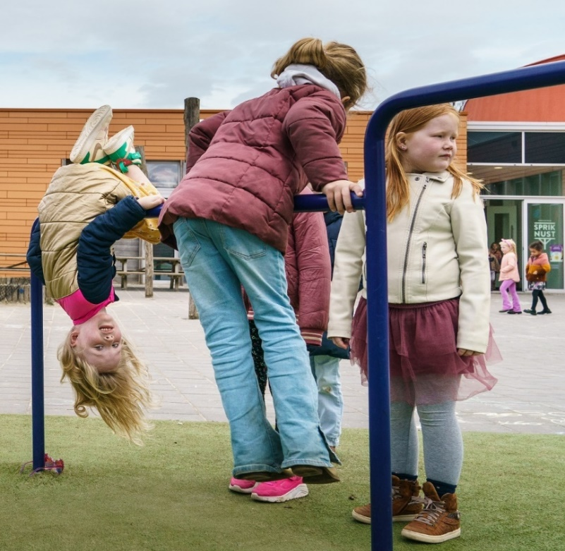

Naam school: CBS Roemte
Adres: Schoolstraat 3
9919 HX Loppersum
Telefoon: 0596571390

E-mail: cbsroemte@ommeriek.nl
Website: www.cbsroemte.nl

9. Evaluatie afgelopen schoolplanperiode
Dit schooljaar stond in het teken van groei, verdieping en verbinding. CBS Roemte heeft opnieuw belangrijke stappen gezet in het versterken van het onderwijsaanbod, het pedagogisch klimaat en de ondersteuning van onze leerlingen. Door samen te werken binnen ons kindcentrum en doelgericht projecten op te zetten, hebben we gebouwd aan een schoolomgeving waarin ieder kind zich gezien, uitgedaagd en veilig voelt.

Cultuuronderwijs
Het cultuuronderwijs werd vormgegeven via twee boeiende projecten. Eén project stond volledig in het teken van herdenken en bewustwording, rondom 4 en 5 mei. Leerlingen verdiepten zich in persoonlijke verhalen en leerden over vrijheid en vrede. In een ander project werkten zij creatief samen, geïnspireerd door kunst en erfgoed.
Voor het komende schooljaar zijn twee nieuwe projecten gepland, waarin het thema ‘Natuur en Avontuur’ centraal staat. Deze projecten bevatten bewust géén kunstcomponent; we kiezen voor beleven, ontdekken en samenwerken in de natuur.

Meerbegaafden
Ook op het gebied van meerbegaafdheid zijn mooie stappen gezet. Door het gebruik van de DHH zijn meerbegaafde leerlingen gesignaleerd en op schoolniveau besproken. In zowel de onder- als bovenbouw zijn deze leerlingen begeleid door getrainde leerkrachten, met extra uitdaging in de klas. Hoewel het voor veel leerkrachten nog lastig blijft om dit goed vorm te geven, is er een duidelijke lijn ingezet. Een beleidsplan is in ontwikkeling en leerkrachten hebben trainingen gevolgd om meerbegaafde leerlingen beter te herkennen en begeleiden. Er is een begeleidingsstructuur opgezet, en door structurele evaluaties kunnen we de ondersteuning de komende jaren borgen en verbeteren.

Lezen, Taal en Rekenen
Naar aanleiding van signalen over dalende resultaten op de basisvaardigheden zijn meerdere interventies ingezet. Op het gebied van technisch en begrijpend lezen is sterk geïnvesteerd in preteaching voor leerlingen met lage scores. Leerlingen met een V-score op technisch lezen zijn gestart met Vooruit!, een interventie die bij observaties positief werd beoordeeld. Ook sterke lezers zijn uitgedaagd met pluswerk binnen de methode Atlantis. Leerkrachten hebben gewerkt volgens het GRIMM-model en met een duidelijke instructiestructuur.
Op het gebied van rekenen hebben vier collega’s de cursus “Sprongen Vooruit” afgerond. Daarnaast volgde het hele team een intensieve cursus via Cedin, gericht op het automatiseren en memoriseren van rekenvaardigheden. Lesobservaties gaven praktische inzichten, die direct zijn meegenomen in de lespraktijk. Deze focus op professionalisering heeft geleid tot meer kennis en consistentie binnen het rekenonderwijs.

Burgerschap
Burgerschap werd ook dit jaar stevig neergezet, niet als los project, maar als een doorleefde praktijk, gebaseerd op onze kernwaarden. Activiteiten zoals Pannenkoekendag, Valentijnsdag – Ik bak een hart voor mij en voor jou, en acties tegen eenzaamheid vormden concrete uitingen van sociale betrokkenheid. De betrokkenheid van leerlingen was groot – iets wat duidelijk naar voren kwam in observaties. In het komende schooljaar bouwen we voort aan een sterk burgerschapsprogramma, waarbij in het jaarplan de activiteiten vooraf worden vastgesteld. In 2025–2026 zal het definitieve burgerschapsplan worden vastgelegd.

Veiligheid en Schoolklimaat
Hoewel de uitkomsten van de KiVa-vragenlijsten prima waren, is gekozen voor vernieuwing en verankering van gedragsverwachtingen in HERO. Buiten zijn de gedragsregels aangescherpt en de veiligheid is toegenomen. Binnen hangen de ‘Roemteregels’, die nog verder zullen worden doorontwikkeld. Vertrouwenspersonen zijn aangesteld en halfjaarlijkse check-ins zorgen voor monitoring van het veiligheidsgevoel binnen school.

Visie en Kernwaarden
Het project rondom de versterking van onze visie en kernwaarden is dit schooljaar niet van start gegaan. De voorbereidingen liggen klaar, en het plan blijft actueel. In 2025–2026 zal gezocht worden naar een geschikt moment om dit traject alsnog op te starten. Doel blijft om onze kernwaarden niet alleen te benoemen, maar ze ook te verbinden aan keuzes in ons onderwijs en in ons dagelijks gedrag.

9.1 Vooruitblik 2025-2026
In schooljaar 2025–2026 bouwen we voort op de basis die het afgelopen jaar is gelegd. Onze ambities richten zich op het verder versterken van de basisvaardigheden, het borgen van een veilig pedagogisch klimaat, het verdiepen van ons burgerschapsonderwijs en het zichtbaar maken van onze identiteit als school.
Basisvaardigheden blijven een centraal aandachtspunt. We zetten in op versterking van technisch en begrijpend lezen, onder meer via gerichte interventies als preteaching en het gebruik van het programma Vooruit! voor leerlingen met lage scores. Leerkrachten bieden verlengde instructie en we gaan systematisch na welke kinderen in aanmerking komen voor pluswerk in het leesonderwijs. Voor rekenen bouwen we verder op de inzichten uit de scholingen van Cedin en “Sprongen Vooruit”. Differentiatie, automatisering en het ondersteunen van sterke rekenaars staan centraal in onze aanpak.
Burgerschap is bij ons geen project, maar een leefwijze. We blijven het onderwijs in burgerschap expliciet verbinden aan onze kernwaarden. Dit schooljaar leggen we in het jaarrooster 25-26 opnieuw vast welke activiteiten we inzetten, met als doel in schooljaar 2025–2026 een definitief burgerschapsplan vast te stellen.
Voor meerbegaafde leerlingen breiden we de begeleiding verder uit. Op basis van signalering met de DHH en observaties bieden we steeds gerichter passende begeleiding. De begeleiding zal verder plaats vinden in de klas. Het beleidsplan rondom meerbegaafdheid wordt in de praktijk verder uitgewerkt en structureel geborgd.
Ook het pedagogisch klimaat blijft een belangrijk aandachtspunt. We werken vanaf komend schooljaar met de HIRO-methodiek. De gedragsverwachtingen worden schoolbreed gedragen en zichtbaar gemaakt. De veiligheid op het plein is al verbeterd door aangescherpte regels. Intern worden de gedragsregels verder verduidelijkt en verankerd.
Tot slot herstarten we het project rondom onze visie en kernwaarden. We willen dat onze missie meer zichtbaar en voelbaar wordt in alles wat we doen, in onze keuzes, ons gedrag en ons onderwijsaanbod. Door middel van bijeenkomsten, materialen en ouderbetrokkenheid gaan we dit actief onder de aandacht brengen. Doel is dat in 2025–2026 een breed gedragen visie leidt tot herkenbare keuzes in de schoolpraktijk.

